第15章-电功和电热（实验探究题）-【期末题汇编】2022-2023苏科版九年级物理上学期期末复习专题精炼

一．电功与电能的计算
1．（2021秋•江阴市期末）某科技小组设计了一个记录传送带上输送产品数量的计数装置，其原理如图甲、乙电路所示。已知电源电压U₁＝18V，U₂＝9V，电阻箱R₂调到200Ω，R是个标有“9V 4.5W”的自动计数器，R₁是一种光敏元件．每当传送带上的产品均匀通过时，射向R₁的红外线会被产品挡住。R₁的电阻会变大，信号触发器两端的电压U_{AB}＝U₀时就使乙图电路中S₂闭合，使自动计数器计数一次。图丙是对产品输送计数项目进行测试后，信号触发器记录的某一时段AB间的电压随时间变化的图像。
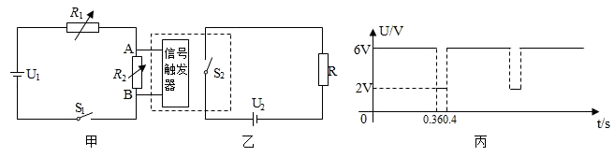
（1）自动计数器正常工作时的电流为 0.5 A。
（2）如丙图，传送带匀速输送产品连续工作1min，自动计数器消耗的电能为 27 J。
（3）当产品挡住了射向R₁的红外线，信号触发器接通受控电路时，U₀为 2 V和R₁阻值为 1600 Ω。
（4）由于整个装置工作时间较长，导致U₁的电压逐渐减小，现场又没有适合U₁的电源更换，为了能使计数器正常工作，可以对甲图电路做的调节是 适当将电阻箱R₂的阻值调大（或者适当将信号触发器的触发电压调低） 。
【答案】（1）0.5A；（2）27；（3）2；1600；（4）适当将电阻箱R₂的阻值调大（或者适当将信号触发器的触发电压调低）。
【解析】解：
由甲图电路知，R₁与R₂串联，AB间电压为R₂两端电压；
（1）由图乙可知，受控电路为R的简单电路，
根据P＝UI知，自动计数器正常工作时的电流为：I＝＝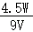＝0.5A；
（2）根据图丙知计数一次消耗电能的时间0.4s﹣0.36s＝0.04s，即0.4s内有0.04s消耗电能，所以1min内消耗电能的总时间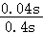×60s＝6s，
由P＝可得，1min内自动计数器消耗的电能：W＝P_{R}t＝4.5W×6s＝27J；
（3）当产品挡住射向R₁的红外线时，R₁的电阻会变大，根据I＝可知，电路的电流减小，R₂两端的电压减小，由图知，此时AB端的电压为2V；
此时电路的电流为：I′＝＝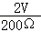＝0.01A，
根据串联电路电压的规律知，R₁两端的电压为：U_{R1}＝U₁﹣U₀＝18V﹣2V＝16V，
R₁的电阻为：R₁＝＝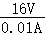＝1600Ω；
（4）由于整个装置工作时间较长，导致U₁的电压逐渐减小，根据欧姆定律I＝可知，电路的电流减小，U₀减小，要使U₀增大为原来的电压值，由串联电路的分压规律可知，需要增大R₂的电阻。
也可以适当将信号触发器的触发电压调低，使计数器正常工作。
二．电能表
2．（2021秋•吴江区期末）为了解家用节能灯的耗能情况，小明进行了以下实践。
（1）如图所示是小明家节能灯和电能表的实物。如图中电能表的示数为 3415.2 kW•h，该电能表所接电路允许使用的最大电功率是 8800 W。
（2）接着打开室内的一盏节能灯，节能灯正常发光。他以指示灯某一次闪烁后立即开始计时，1min电能表指示灯闪烁了50次，则电功率是 1000 W，他发现与节能灯铭牌标值明显不符，原因最可能是 B 。
A.小明家的节能灯比较特殊，功率很大
B.小明没有关闭其他的用电器
（3）解决上述问题后，小明经过思考设计了以下两种实验方案重新进行测量。
甲方案：测量出电能表显示消耗1kW•h电能所用的时间t；
乙方案：以指示灯某一次闪烁后立即开始计时，测量闪烁3次所用时间t。
你认为 乙 （选填“甲”或“乙”）方案更合理，并说出另一个方案的不足之处： 所需时间太长 。
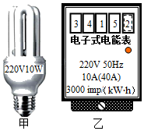
【答案】（1）3415.2；8800；（2）1000；B；（3）乙；所需时间太长。
【解析】解：（1）电能表读数：数字方框中最后一位是小数，单位是kW•h，由图可知，电能表示数为3415.2kW•h；
据电能表的表盘参数可知，家中用电器的总功率不能超过P_{大}＝UI＝220V×40A＝8800W；
（2）3000imp/（kW•h）表示电路中用电器每消耗1kW•h电能，电能表的指示灯闪烁3000次，
则电能表指示灯闪烁了50次，节能灯消耗的电能：W＝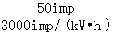＝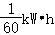；
节能灯的电功率：P＝＝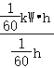＝1kW＝1000W；
由图可知，节能灯的额定功率为10W，此时计算出的结果为1000W，两者相差很大，所以据实际情况分析可知，很可能是由于在测量时小明没有关闭其他的用电器造成的，故选B；
（3）由P＝可知，电能表显示消耗1kW•h电能所用的时间t＝＝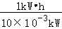＝100h，时间太长，此方案不合理；
若测量电能表指示灯闪烁3次所用时间是比较好测量和记录的，所以据此方法计算出节能灯的电功率更合理，故乙方案更合理。
三．电功率的计算
3．（2021秋•高邮市期末）小明在研究家里的“超级快充”充电器时，可快速把“3.6V，4400mA•h”的电池充满，极大方便了人们的使用，通过阅读说明书，小明知道了原来在充电器的内部存在降压变压器使充电器输出电压为4.4V。可将变压器原理简化为：原线圈匝数n₁，副线圈匝数n₂，若输入电压U₁，输出电压U₂，则由关系式为：U₁/U₂＝n₁/n₂。
有没有升压的变压器呢？小明通过查阅资料知道提高电压可以很有效的降低电能在输电线上的损耗。2020年7月我国1100千伏特高压输电线路从新疆到安徽，全线贯通，创造了超高压输电的记录，为我国构建清洁低碳、安全高效的能源体系作出了贡献。
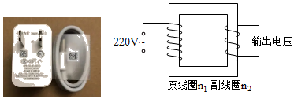
电池名称 | 锂离子电池
充电电压 | 4.4V
工作电压 | 3.6V
容量 | 4400mA•h
（1）充电器为手机充电时，电流通过电池，将电能转化为 化学 能，若原线圈的匝数为1100圈，要使充电器的输出电压为4.4V，副线圈匝数为 22 圈。
（2）一个标注“输出4.4V，10A”的快速充电器，假设充电效率为90%，选用快速充电器将电池从零充满需要的时间为 1760 s。
（3）我国正在实验1500kV的特高压输电技术，若甲、乙两地原来用500kV的超高压输电，现用1500kV的特高压输电，当输电功率相同时，则线路上的功率损耗为原来的 倍。
（4）由电厂向用户输电，输送的功率P一定，关于输电电压U与输电电流的I的关系图像正确的是 C 。
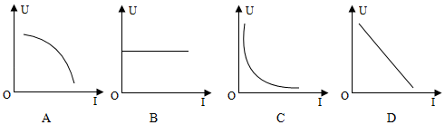
【答案】（1）化学；22；（2）1760；（3）；（4）C。
【解析】解：（1）充电器为手机充电时，电流通过电池，将电能转化为化学能；
若原线圈的匝数为1100圈，要使充电器的输出电压为4.4V，由＝可知，
副线圈匝数为：n₂＝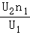＝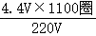＝22圈；
（2）已知电池充满储存的电能为W＝UIt＝3.6V×4400×10^{﹣3}A×3600s＝57024J，
充电效率为η＝90%，
由η＝可知充电器消耗的电能为：W_{耗}＝＝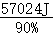＝63360J，
选用快速充电器时，根据W＝UIt可知电池从零充满需要的时间为：
t′＝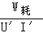＝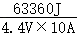＝1440s；
（3）当以不同电压输送时，由于输电的功率是一定的，则有P＝U₁I₁＝U₂I₂，而在线路上损失的功率为P_{损失}＝I²R＝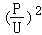R＝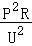，则损失的功率与电压的平方成反比；输电线电阻不变，甲、乙两地原来用500kV的超高压输电，现用1500kV的特高压输电，输电电压变为原来的3倍，根据P_{损失}＝I²R＝R＝可知，损失的功率变为原来的；
（4）根据公式P＝UI可知，输送的功率P一定时，电压越大，电流越小，即电压与电流成反比，故图C正确。
4．（2021秋•姑苏区校级期末）阅读短文，回答问题。
我市居民家庭主要使用管道天然气，11月1日，小明对搬入不久的新家燃气使用情况进行了调查，观察到他家的智能型燃气表表盘如图甲所示，他记得刚搬入时燃气表示数为0，表盘上还有“欠费”、“阀门”、“系统”三个由发光二极管做成的指示灯，正常工作时“系统指示灯”常亮，通过查询资料，他把相关技术参数列在了表一中，其中“公称流量”是指在额定条件下，单位时间内流过管道横截面的燃气的最大流量，另外，他在新闻网上查到，目前苏州市民用管道天然气的阶梯价格为：一挡年用气量上限为300m³，价格为2.75元/m³；二挡年用气量为300m³至600m³，价格为3.3元/m³；三挡年用气量大于600m³，价格为4.13元/m³。
小明家里还安装了“水”地暖系统，该系统以天然气为能源，通过天然气壁挂炉（热水器）将水加热，热水循环流过房间地板下的散热管道来提高室温，壁挂炉的铭牌如表二，其中，额定热负荷27kW指的是热水器供热水时，1s内水吸收的最大热量为27kJ（1kJ＝10³J），额定热负荷热水效率是指在额定热负荷下，水吸收的最大热量与燃气完全燃烧放出热量的比值。
表一
智能燃气表
技术参数/型号 | GS².5
公称流量m³/h | 2.5
最大流量m³/h | 4.0
最小流量m³/h | 0.025
工作压强kPa | 50
工作电压V | 6
工作电流μA | 8
表二
壁挂炉热水器
型号：TURBO28kW
点火方式 | 电子
燃气种类 | 天然气
额定热负荷kW | 27
额定热负荷热水效率 | 90%
（1）燃气表上的三个指示灯是由 半导体 （半导体/超导体）材料制成，它们之间是 并 联，根据表一可知，整个燃气表在正常工作时的电功率为 4.8×10^{﹣5} W；
（2）根据燃气表示数，他家目前共消耗的燃气量为 208 m³，若按照“公称流量”算，每天正常使用燃气的平均时间为0.64h，则小明搬进新家 130 天；
（3）除了每天正常燃气使用量外，12月份起家里开启地暖设备，燃气费大大增加，若热水器在额定热负荷下工作，每天工作8h，则12月份用于供暖至少需要消耗 720 m³的天然气，他家12月份共需付费约 2795.88 元（每个月按30天计算，天然气的热值是3.6×10⁷J/m³）；
（4）小明家安装了家用燃气报警器，燃气报警器的核心是气体传感器（气敏电阻），其阻值随燃气浓度的升高而减小。如图乙所示，是模拟燃气泄漏检测原理的电路图，R₁为气敏电阻，R为可调试变阻器。当燃气达到一定浓度，与A、B、C中某两点相接的声光报警装置的电压就会升高，当电压升高到一定值时，就会发出报警信号，若电源电压恒为12V，气敏电阻R₁的阻值与天然气浓度间的关系如图丙所示。在某次调试中，当可调试变阻器R的阻值为20Ω，天然气浓度达到0.8g/m³，燃气报警器报警，则下列说法中正确的是 C 。
A.当天然气浓度增加时，气敏电阻R₁的阻值随之增大
B.当燃气报警器报警时，电路中的电流为150mA
C.若要适当提高燃气报警的灵敏度，在其他条件不变的情况下，可以适当调大调试电阻R
D.若需要选用仪表监控输出信号，浓度升高时，仪表示数也增大，则可以选用电压表接在AB之间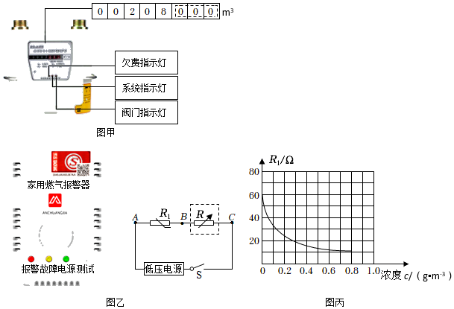
（5）现用另一个电阻箱在无燃气条件下对上述电路进行调试，使电路能在天然气浓度达到0.8g/m³时，燃气报警器报警，为此，先将该电阻箱调为10Ω，然后还需要经过三个关键的调试步骤才能完成调试。
第一步：断开开关，用电阻箱替换气敏电阻；
第二步：闭合开关，调节 电阻箱 ，直到燃气报警器刚好报警；
第三步：断开开关， 用气敏电阻替换电阻箱 ，完成电路调试。
【答案】（1）半导体；并；4.8×10^{﹣5}；（2）208；130；（3）720；2795.88；（4）C；（5）电阻箱；用气敏电阻替换电阻箱。
【解析】解：（1）三个指示灯都是由发光二极管做成，二极管是由半导体材料制成的；由题意可知，三个指示灯能够独立工作、互不影响，则它们应并联在电路中；
由表一中数据可知，燃气表在正常工作时电压为6V，电流为8μA，则燃气表在正常工作时的电功率：P＝UI＝6V×8×10^{﹣6}A＝4.8×10^{﹣5}W；
（2）由燃气表的示数可知，他家目前共消耗的燃气量为V＝208m³；
根据“公称流量”的定义可知，小明家每天消耗的燃气量：V₀＝2.5m³/h×0.64h＝1.6m³，则小明搬进新家的天数：n＝＝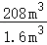＝130天；
（3）由额定热负荷的定义可知，热水器供热水时每天水吸收的热量：Q_{吸}＝27kW×8×3600s＝777600kJ＝777600×10³J＝7.776×10⁸J，
由额定热负荷热水效率的定义可知，热水器需要的热量：Q_{放}＝＝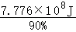＝8.64×10⁸J，
由Q_{放}＝Vq可知，供暖消耗的燃气量：V_{暖}＝＝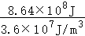＝24m³，
12月份用于供暖消耗的燃气量：V_{暖总}＝30×24m³＝720m³，
则小明家每天消耗的燃气量：V₁＝V₀+V_{暖}＝1.6m³+24m³＝25.6m³，
他家12月份共消耗燃气量：30×25.6m³＝768m³，
则12月份所消耗燃气量属于一挡年用气量为：300m³﹣208m³＝92m³，属于二挡年用气量为600m³﹣300m³＝300m³，属于三挡年用气量为768m³﹣300m³﹣92m³＝376m³，
所以他家12月份共需付费：92m³×2.75元/m³+300m³×3.3元/m³+376m³×4.13元/m³＝2795.88元；
（4）A、由图丙可知，当天然气浓度增加时，气敏电阻R₁的阻值随之减小，故A错误；
B、由图乙可知，气敏电阻R₁与可调试变阻器R串联，
由图丙可知，天然气浓度达到0.8g/m³时，气敏电阻R₁的阻值为10Ω，
由欧姆定律可知，此时电路中的电流：I＝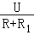＝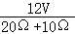＝0.4A，故B错误；
C、在其他条件不变的情况下，当适当调大调试电阻R时，由串联分压原理可知，气敏电阻R₁两端分得的电压变化越明显，燃气报警的灵敏度越高，故C正确；
D、由图丙可知，当天然气浓度增加时，气敏电阻R₁的阻值随之减小，由串联分压原理可知，气敏电阻R₁两端的电压减小，故D错误。
（5）现用另一个电阻箱在无燃气条件下对上述电路进行调试，使电路能在天然气浓度达到0.8g/m³时，燃气报警器报警，为此，先将该电阻箱调为10Ω，然后还需要经过三个关键的调试步骤才能完成调试。
第一步：断开开关，用电阻箱替换气敏电阻；
第二步：闭合开关，调节电阻箱，直到燃气报警器刚好报警；
第三步：断开开关，用气敏电阻替换电阻箱，完成电路调试。
四．实验 测量小灯泡的电功率
5．（2021秋•建邺区期末）两只铭牌模糊的小灯泡L₁、L₂，仅能看清分别标有“2.5V”和“3.8V”字样。
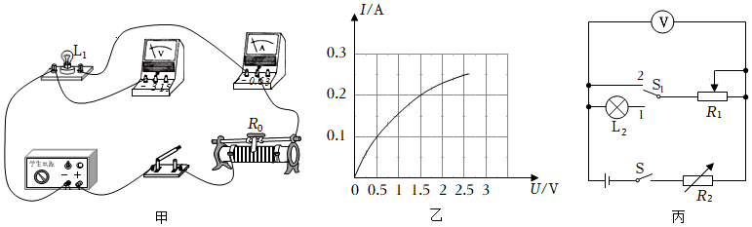
（1）图甲是小明测量小灯泡L₁电功率时连接的实物图。
①请用笔画线代替导线，将图甲中的实物电路连接完整。
②电路连接正确后，闭合开关，小灯泡不亮，但电流表有示数，接下来应进行的操作是 C （填序号）。
A.更换小灯泡
B.检查电路是否断路
C.移动滑动变阻器滑片，观察小灯泡是否发光
③问题解决后，移动滑片P，记录多组数据，绘制成如图乙所示的I﹣U图像，由此可知小灯泡的额定功率是 0.625 W。
（2）小华利用图丙所示的电路测出了小灯泡L₂的额定功率。
①闭合开关S，S₁接 1 ，将滑动变阻器R₁的滑片P移至最左端，调节电阻箱使电压表的示数为3.8V。
②闭合开关S，S₁接 2 ，调节滑动变阻器R₁的滑片P，使电压表的示数仍为3.8V。
③保持滑动变阻器R₁的滑片P不动，将电阻箱的调为0Ω，读出电压表的示数U₁，再将电阻箱调为10Ω，记为R₀，读出电压表的示数U₂。
④小灯额定功率的表达式为 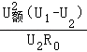 （用U_{额}、U₁、U₂、R₀表示）。
⑤为了更简单地测出小灯泡的额定功率，只需将 R₁ 和 R₂ 互换位置。
【答案】（1）①如上图；②C；③0.625；（二）①1；②2；④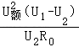；⑤R₁；R₂。
【解析】解：（1）①小灯泡L₁额定电压小于2.5V，所以电压表应选择小量程与灯泡并联，如图所示：
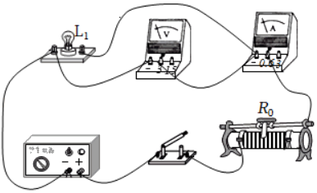；
②闭合开关后，电流表有示数，说明电路是通路，灯泡没坏，也不是断路，可能是连入电路的电阻过大，电路中电流过小造成的，所以下一步操作：移动滑动变阻器滑片，观察小灯泡是否发光，故选C；
③由图丙所示I﹣U图像可知，灯泡两端电压2.5V时，通过灯泡的电流为0.25A，则灯泡的额定功率P＝UI＝2.5V×0.25A＝0.625W；
（2）①闭合开关S，S₁接1，将滑动变阻器R₁的滑片P移至最左端，此时R₁接入电路中的电阻为0，调节电阻箱使电压表的示数为3.8V，此时灯泡正常发光。
②闭合开关S，S₁接2，调节滑动变阻器R₁的滑片P，使电压表的示数仍为3.8V，此时接入电路的电阻与灯泡的电阻是相同的。
③保持滑动变阻器R₁的滑片P不动，将电阻箱的调为0Ω，读出电压表的示数U₁，该示数为电源电压；再将电阻箱调为10Ω，记为R₀，读出电压表的示数U₂，根据串联电路的电压规律可知，电阻箱两端的电压为：U'₁＝U₁﹣U₂；
根据欧姆定律可知，通过电阻箱的电流为：I₁＝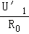＝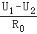；
串联电路中电流处处相等，所有通过R₁的电流为；
此时接入电路中的电阻为：R₁＝＝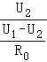＝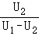R₀；所有小灯泡正常发光时的电阻为R_{L}＝R₀；
④小灯额定功率的表达式为：P＝＝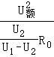＝。
⑤为了更简单地测出小灯泡的额定功率，实验中可以将滑动变阻器与电阻箱的位置互换，实验步骤如下：
①闭合开关S，S₁接1，调节电阻箱示数为0，移动滑动变阻器R₁的滑片P，使电压表的示数为3.8V，灯泡正常发光；
②闭合开关S，S₁接2，调节电阻箱，使电压表的示数仍为3.8V，读出电阻箱的示数，该示数与灯泡正常发光时的电阻相同，从而根据公式P＝求出功率的大小。
6．（2021秋•鼓楼区期末）某小灯泡的额定电流为0.3A，图1是小明测量该灯泡功率的实验电路（电源电压恒为3V）。
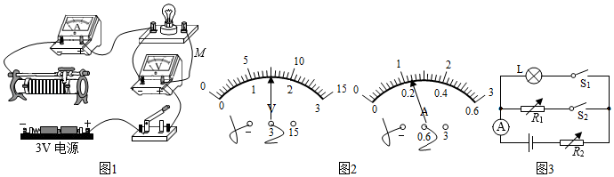
（1）请用笔画线代替导线，将滑动变阻器连入电路，使之接入电路的阻值最大。
（2）闭合开关进行实验时，若图中导线M发生了断路，则在调节滑片的过程中，会发现电压表的示数为 3 V，电流表的示数为 0 A。
（3）排除故障后，小明将滑片移至某处时，两电表的示数如图2所示，此时小灯泡的功率为 0.36 W。
（4）为测量该小灯泡的额定功率，小强设计了图3所示实验电路，所用电源电压恒定（未知），R₁、R₂均为电阻箱（0～999.9Ω）。
①实验步骤如下：
第1步：仅闭合S₁，R₂调至5Ω时，电流表的示数为0.3A。
第2步：仅闭合S₂，R₁、R₂分别调至6Ω和9Ω时，电流表的示数为0.3A。则小灯泡正常发光时的电阻为 10 Ω，额定功率为 0.9 W。
②小强对图3电路及操作进行了下列调整，其中仍能完成测量的有 ABD 。
A．将原实验的第1步和第2步对调
B．将R₂换成适当规格的滑动变阻器
C．将R₂换成导线
D．将R₁换成导线
【答案】（1）如上图；（2）3；0；（3）0.36；（4）①10；0.9；②ABD。
【解析】解：（1）实验中，要通过滑动变阻器来改变小灯泡两端的电压，所以滑动变阻器应与小灯泡串联，如图甲所示，滑片位于滑动变阻器的右端，要使其接入电路的阻值最大，应选择左侧下接线柱接入电路，如图所示；
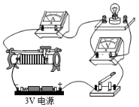
（2）闭合开关，导线M断路时，小灯泡开路，电压表在电路中相当于断开，则电路中的电流几乎为零，即电流表的示数为0A；电压表相当于测量电源两端电压，即电压表的示数为3V；
（3）由图甲可知，电压表测量小灯泡两端电压，由图乙可知，电压表所选量程为0～3V的量程，分度值为0.1V，示数为：1.5V；电流表所选量程为0～0.6A的量程，分度值为0.02A，示数为：0.24A，小灯泡此时的功率为：P＝UI＝1.5V×0.24A＝0.36W；
（4）①在第1步实验中，仅闭合S₁，R₂调至5Ω时，R₂与L串联，电路中的电流为0.3A，即通过小灯泡的电流I_{L1}＝I_{额}＝0.3A，小灯泡正常发光，
电路中的总电阻为：R_{总}＝R₂+R_{L}；
在第2步实验中，仅闭合S₂、R₁与R₂串联，当电路中的电流仍为0.3A时，电路中的总电阻为：R_{总}′＝R₂′+R₁；
由欧姆定律可知，在电源电压恒定时，两次电路中的电流相等，则两次电路的总电阻相等，即R_{总}＝R_{总}′，
由此可得：5Ω+R_{L}＝9Ω+6Ω，
则小灯泡正常发光的电阻为：R_{L}＝10Ω，
小灯泡的额定功率为：P_{额}＝U_{额}I_{额}＝I_{额}²R_{L}＝（0.3A）²×10Ω＝0.9W；
②在设定的4种调整中，只要能测出小灯泡正常发光时的电阻，就可利用公式P_{额}＝U_{额}I_{额}＝I_{额}²R_{L}求得小灯泡的额定功率。
A、在实验操作时，先闭合的开关是S₂。如图丙所示，当仅闭合S₂时，R₁与R₂串联，分别调节两个电阻箱，使电流表的示数为0.3A，
读出两电箱的示数分别为：R₁和R₂；当仅闭合S₁时，L与R₂串联，调节R₂，使电流表的示数为0.3A，则小灯泡正常发光，读出电阻箱R₂的阻值为R₂′，
则小灯泡正常发光的电阻为：R_{L}＝R₁+R₂﹣R₂′，故A调整仍能完成小灯泡额定功率的测量；
B、将R₂换成适当规格的滑动变阻器。当只闭合S₁时，L与滑动变阻器串联，调节滑动变阻器，使电流表的示数为0.3A，则小灯泡正常发光；当只闭合S₂时，保持滑动变阻器的滑片位置不变，调节R₁，使电流表的示数仍为0.3A，读出电阻箱的阻值为R₁，则小灯泡正常发光的电阻为：R_{L}＝R₁，故B调整仍能完成小灯泡额定功率的测量；
C、将R₂换成导线。当只闭合S₁时，只有L连入电路，电路中的电流大小不一定刚好为0.3A，故不能确保小灯泡是否正常发光；若同时闭合S₁、S₂，L与R₁并联，两者互不影响，也不能确保L是否正常发光，故C调整不能完成小灯泡额定功率的测量；
D、将R₁换成导线。当只闭合S₁时，L与R₂串联，调节R₂，使电流表的示数为0.3A，则小灯泡正常发光，读出电阻箱的阻值为R₂；当只闭合S₂时，L被短路，调节R₂，使电流表的示数仍为0.3A，读出电阻箱R₂的阻值为R₂′，则小灯泡正常发光的电阻为：R_{L}＝R₂′﹣R₂，故D调整仍能完成小灯泡额定功率的测量；
故选：ABD。
7．（2021秋•海州区期末）在“测量小灯泡电功率”的实验中，电源恒为6V，待测小灯泡标有“3.8V 口A”字样，小明同学按图甲所示的电路图正确连接了电路，开始实验。
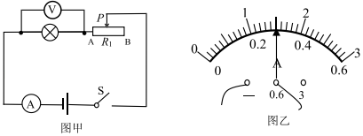
（1）实验时闭合开关前应将滑动变阻器R₁的滑片P置于 B （选填“A”或“B”）端。
（2）小明闭合开关S时，发现小灯泡不亮，观察到电压表和电流表的示数如表序号1。对于小灯泡是否发生了短路故障，写出你的判断结论及理由： 没有发生短路，因为灯泡两端有电压且灯泡中有电流，灯泡不亮的原因是灯泡的实际功率太小 。
（3）随后的几次实验数据依次记录在表中，第3次读数时，电流表的示数如图乙所示，为 0.3 A，小灯泡的额定功率为 1.14 W。
序号 | 电压表  示数U/V | 电流表  示数/A | 小灯泡电阻  R/Ω | 小灯泡功率  P/W | 小灯泡  亮度
1 | 1.6 | 0.18 | 8.9 | 0.29 | 不亮
2 | 2.8 | 0.26 | 10.8 | 0.73 | 暗
3 | 3.8 |  | 12.7 |  | 亮
4 | 4.0 | 0.31 | 12.9 | 1.24 | 过亮
（4）小明根据表中数据，得出了小灯泡的电功率随灯丝电阻的增大而增大的错误结论，这个结论错误的原因是 决定灯泡电功率的是灯泡两端的电压和通过它的电流，与电阻无关，电阻是导体的一种特性 。
（5）小明还想算一算小灯泡的平均功率，小红认为这是没有意义的，理由是： 灯泡的电功率随灯泡两端的电压变化而变化 。
【答案】（1）B；（2）没有发生短路，因为灯泡两端有电压且灯泡中有电流，灯泡不亮的原因是灯泡的实际功率太小；（3）0.3；1.14；（4）决定灯泡电功率的是灯泡两端的电压和通过它的电流，与电阻无关，电阻是导体的一种特性；（5）灯泡的电功率随灯泡两端的电压变化而变化。
【解析】解：（1）为保护电路，连接电路时，滑动变阻器的滑片应滑至阻值最大处，即将滑片滑至B端。
（2）小灯泡不亮，不一定是发生短路。因为灯泡两端有电压且灯泡中有电流，灯泡不亮的原因是灯泡的实际功率太小，灯泡没有发生短路。
（3）电流表的示数如图乙所示，为0.3A，因为灯泡的额定电压为3.8V，所以根据P＝UI得出小灯泡的额定功率为1.14W。
（4）根据表中数据，得出了小灯泡的电功率随灯丝电阻的增大而增大的错误结论，这个结论错误的原因是：决定灯泡电功率的是灯泡两端的电压和电流值，与电阻无关，电阻是导体的一种特性。
（5）计算小灯泡的平均功率，是没有意义的，理由是灯泡的电功率随灯泡两端的电压变化而变化。
8．（2021秋•高邮市期末）如图1是“测量小灯泡电功率”的实验电路图，电源电压恒定不变，小灯泡的额定电压为2.5V。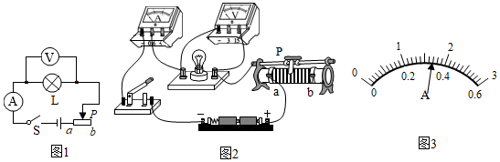
实验序号 | 电压U/V | 电流I/A | 电功率P/W
1 | 1.5 | 0.28
2 | 2.5
3 | 3.0 | 0.38
（1）本实验中测量小灯泡电功率的实验原理是 P＝UI 。
（2）闭合开关前滑片P应移至 b （选填“a”或“b”）端，如图2为根据电路图所连接的实物电路，其中有一根导线连接不合理，请你在这根导线上画“×”并改正。
（3）连接好电路，闭合开关后，发现小灯泡不发光，电压表有示数，电流表有示数，但都较小，接下来应进行的操作是 向左移动变阻器的滑片，观察灯的发光情况； 。
（4）移动滑片P使电压表的示数为2.5V时，电流表的示数如图3所示为 0.34 A，则小灯泡的额定功率为 0.85 W。
（5）实验室中实际提供的电压表内阻并非无穷大，有明显的电流通过，实验中灯泡两端电压达到2.5V时，额定功率的测量值 大于 （选填“大于”、“等于”或“小于”）真实值。
【答案】（1）P＝UI；（2）b；如图所示；（3）向左移动变阻器的滑片，观察灯的发光情况；（4）0.34；0.85；（5）大于。
【解析】解：（1）测量小灯泡电功率的实验原理是P＝UI；
（2）闭合开关S前，应将滑动变阻器的滑片P滑到阻值最大处b端；
由图可知，电源电压为3V，电压表应选0～3V的量程，如图所示：
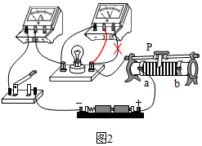；
（3）闭合开关前，滑动变阻器滑片应置于阻值最大处，即b端；闭合开关，灯泡不亮，电压表和电流表都有示数，说明电路为通路，但示数较小，说明电路中的电阻较大，接下来的操作是：向左移动变阻器的滑片，观察灯的发光情况；
（4）由图2和图3可知，电流表选用小量程，分度值为0.02A，电流表的示数为0.34A；
因为灯泡的额定电压为2.5V，电流表的示数为0.34A，则灯泡的额定功率：P＝UI＝2.5V×0.34A＝0.85W；
（5）电压表与灯泡并联，电流表测的是电压表和灯泡并联后的总电流，所以电流表测得的电流比真实值偏大，由P＝UI可知额定功率的测量值大于真实值。
9．（2021秋•灌南县期末）在“测量小灯泡的功率”实验中，小灯泡的额定电压为U_{额}＝2.5V。
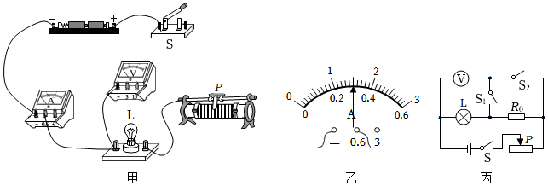
（1）请用笔画线代替导线，将电路连接完整，要求滑片P向右滑动时，小灯泡变暗；
（2）当灯泡正常发光时，电流表示数如图乙所示，则小灯泡的额定功率为 0.75 W；
（3）小明在进行实验时，发现电流表已损坏无法使用，老师又给他一个已知阻值为R₀的定值电阻，他设计了如图丙所示的电路，并正确地测出了小灯泡的额定功率，已知电源电压不变，实验步骤如下：
①当开关S闭合、 S₁闭合、断开S₂ （填写开关S₁和S₂的状态）时，调节滑动变阻器的滑片P使电压表读数为小灯泡的额定电压U_{额}；
②当开关S闭合、 S₂闭合、断开S₁ （填写开关S₁和S₂的状态）时，保持滑动变阻器滑片P位置不动，读出此时电压表的示数为U；
③小灯泡额定功率的表达式P_{额}＝ U_{额}×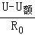 。（用U_{额}、U、R₀表示）
【答案】（1）如解答中的图；（2）0.75；（3）①S₁闭合、断开S₂；②S₂闭合、断开S₁；③U_{额}×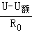。
【解析】解：
（1）将滑动变阻器的左下接线柱与开关的右接线柱相连，由于灯泡的额定电压为2.5V，电压表选择0～3V，因此将电压表的3V接线柱与灯泡的右接线柱相连，如下图所示：
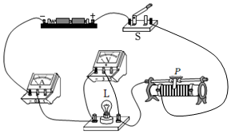
（2）由图乙可知，电流表的量程为0～0.6A，分度值为0.02A，示数为0.3A，
灯泡的额定功率：P_{L}＝U_{L}I_{L}＝2.5V×0.3A＝0.75W；
（3）实验步骤：
①闭合开关S、S₁，断开S₂，调节滑动变阻器的滑片P使电压表读数为小灯泡的额定电压U_{额}；
②闭合开关S、S₂，断开S₁，保持滑动变阻器滑片P位置不动，读出此时电压表的示数为U；
③在①中，电压表测灯的电压，灯正常发光，在②中，电压表测灯与定值电阻的电压，因此时各电阻的大小和电压不变，灯仍正常工作，
根据串联电路电压的规律，此时定值电阻的电压：U₀＝U﹣U_{额}，
由欧姆定律可得，灯泡的额定电流：I_{L}＝I₀＝，
所以小灯泡额定功率的表达式：P_{额}＝U_{额}I_{L}＝U_{额}×。
10．（2021秋•阜宁县期末）在“测量小灯泡电功率”的实验中，实验室有如下器材：电源（电压恒为6V）、小灯泡（额定电压U＝2.5V，灯丝电阻约为10Ω）、电流表、电压表、开关各一个、规格分别为R₁“10Ω 1A”和R₂“50Ω 0.5A”的滑动变阻器各一个、导线若干。
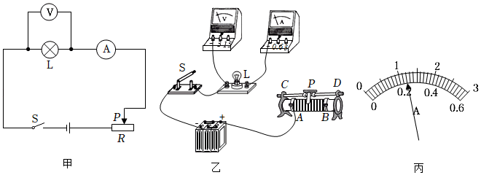
（1）小明设计了图甲所示的电路，请用笔画线代替导线在图乙中完成实物电路的连接；她应选用规格为 R₂ 的滑动变阻器（选填“R₁”或“R₂”）。
（2）小明同学进行试触时，发现小灯泡不发光，电流表无示数，电压表有示数，则电路中发生的故障可能是 小灯泡断路 （选填“小灯泡断路”、“小灯泡短路”或“滑动变阻器处断路”）；
（3）某次实验中，小明看到电压表示数为1.8V，要使灯泡L正常发光应向 A （选填“A”或“B”）端移动滑片，同时视线应注意观察 电压表 （选填“电流表”或“电压表”）示数，当灯正常发光时，电流表示数如图乙所示，则小灯泡的额定功率是 0.6 W；
（4）小明还想利用图甲电路探究电流与电压的关系，你认为是否可行？ 不可行 （选填“可行”或“不可行”），为什么？ 探究电流与电压的关系时，应控制电阻的阻值不变，而小灯泡的电阻随温度的升高而增大 。
【答案】（1）如图所示；R₂；（2）小灯泡断路；（3）A；电压表；0.6；（4）不可行；探究电流与电压的关系时，应控制电阻的阻值不变，而小灯泡的电阻随温度的升高而增大。
【解析】解：（1）灯的额定电压2.5V，电阻约为10Ω，由欧姆定律，灯的额定电流约为I＝＝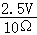＝0.25A，故电流表选用小量程与灯串联，
变阻器接一个上接线柱和一个下接线柱串联在电路中；因为小灯泡的额定电压为2.5V，所以电压表选用小量程与灯泡并联，如下所示：
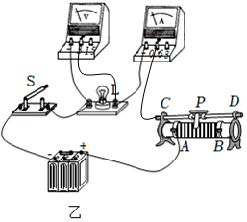
灯的额定电压为2.5V，所以，变阻器要分去6V﹣2.5V＝3.5V的电压，根据分压原理，＝，
滑动变阻器的阻值至少为：R_{滑}＝×R_{L}＝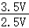×10Ω＝14Ω，故应选用R₂“50Ω 0.5A”的滑动变阻器；
（2）小灯泡不发光，电流表无示数，说明电路为断路，电压表有示数，说明电压表、电流表、开关、滑动变阻器与电源之间是连通的，则故障为灯泡断路；
（3）根据已知条件，电压表示数为1.8V，说明小灯泡两端的电压太小，应减小滑动变阻器两端的电压，所以应向A端移动滑片，使灯泡两端的电压为额定电压2.5V；
根据丙图，电流表的量程为0～0.6A，其分度值为0.02A，其读数为0.24A，所以小灯泡的额定功率P＝UI＝2.5V×0.24A＝0.6W；
（4）探究电流与电压的关系时，应控制电阻的阻值不变，而小灯泡的电阻随温度的升高而增大，故不可行。
11．（2021秋•丹阳市期末）在“测小灯泡额定电功率”的实验中，提供的器材有：三节干电池组，额定电压为2.5V的待测小灯泡（电阻约为10Ω），电流表（0～0.6A、0～3A），电压表（0～3V、0～15
V），开关和导线若干，另有标有“30Ω 2A”的滑动变阻器R₁和标有“5Ω 1A”的滑动变阻器R₂。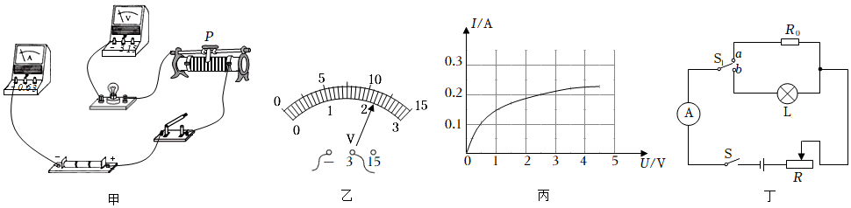
（1）在如图甲所示的实验电路中，用笔画线代替导线将电路连接完整。
（2）为了使灯泡正常发光，应选择的滑动变阻器是 R₁ （选填“R₁”或“R₂”）。
（3）实验开始，闭合开关后，发现小灯泡不亮，首先应该进行的操作是 A （选填字母符号）。
A．较大范围移动滑动变阻器滑片
B．检查各元件的接线柱
C．检查电源电压是否正常
D．仔细观察灯泡灯丝是否断开了
（4）小易同学，移动滑片P到某一点时，电压表示数如图乙所示，若她想测量小灯泡的额定功率，应将图甲中滑片P向 右 （选填“左”或“右”）端移动，此过程，电路中总功率 变大 （选填“变大”、“变小”或“不变”）。
（5）小易同学移动滑片P，记下多组对应的电压表和电流表的示数，并绘制成图丙所示的I﹣U图像，根据图像信息，可计算出小灯泡的额定功率是 0.5 W。
（6）若增加一个阻值为10Ω的定值电阻R₀，只利用一只电流表，设计了如图丁电路来测量另一个额定电压为3.8V小灯泡的额定功率，步骤如下：
①闭合S，将S₁拨到a，调节滑动变阻器，使电流表示数为0.38A；
②保持滑动变阻器滑片位置不变，闭合S，将S₁拨到b，读出电流表示数I₁；
③计算小灯泡的额定功率为P＝3.8VI₁；
小明认为此步骤不可行，试说明其理由： 无论S₁接a还是接b都无法得知小灯泡是否正常发光 。
【答案】（1）见上图；（2）R₁；（3）A；（4）右；变大；（5）0.5；（6）无论S₁接a还是接b都无法得知小灯泡是否正常发光。
【解析】解：（1）额定电压为2.5V的待测小灯泡，故电压表选用小量程与灯泡并联；
灯泡的电阻约为10Ω，由欧姆定律，灯的额定电流为：I_{额}＝＝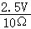＝0.25A，电流表选用小量程与灯串联，如下所示：
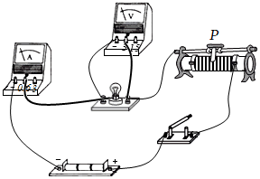
（2）电源由三节干电池组成，则电源电压恒为4.5V，灯泡的额定电压为2.5V，由串联电路电压的规律和欧姆定律，灯正常发光时变阻器连入电路的电阻为：
R_{滑}＝＝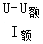＝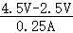＝8Ω＞5Ω，
故选用标有“30Ω 2A”的滑动变阻器R₁；
（3）闭合开关S后，发现小灯泡不亮，因按照规范，此时滑动变阻器最大值接入电路，电路中电流最小，很有可能导致小灯泡因实际功率过小而不能发光，所以接下来首先应该操作的是较大范围移动滑动变阻器滑片，故选A；
（4）灯在额定电压下正常发光，图乙中电压选用小量程，示数为2.2V小于灯的额定电压2.5V，应增大灯的电压，根据串联电路电压的规律，应减小变阻器的电压，由分压原理，应减小变阻器连入电路中的电阻大小，故滑片向右端移动，直到电压表示数为额定电压，此时小灯泡正常发光，电路中的电流变大，根据P＝UI可知此过程，电路中总功率变大；
（5）由图丙中的图像可知，当电压为2.5V时，通过小灯泡的电流为0.2A，则灯泡的额定功率为：P＝UI＝2.5V×0.2A＝0.5W；
（6）无论S接a还是接b都无法得知小灯泡是否正常发光，图丁不能测定小灯泡的额定电功率；
12．（2021秋•兴化市期末）为估测各用电器的实际功率。
（1）小明打开客厅内的一盏节能灯，节能灯正常发光。接着找到了他家的电能表，如图所示，由此可知小明家中的用电器的总功率最大不能超过 8.8×10³ W。
（2）他以指示灯某一次闪烁开始计时计数，发现1min中内电能表指示灯闪烁了50次，根据数据可算出小明家电路中电流做功的功率为 1000 W。
（3）小明感到结果与普通节能灯的功率明显不符，其原因最可能是 C 。
A．小明家的节能灯比较特殊，功率很大
B．小明在时间测量中存在一定的误差
C．小明没有关闭其他的用电器
D．小明在计数存在错误
（4）小明解决了研究中存在的问题后，再次回到电能表前，仍以指示灯某一次闪烁开始计时，计时1min，电能表指示灯还未闪烁，至此仍无法计算节能灯电功率。于是他翻开课本，发现课本中原方案是：测量3min内电能表指示灯闪烁的次数，计算出节能灯的电功率；
而小明结合实际情况，经过思考提出他的方案：测量电能表指示灯闪烁3次所用时间，计算出节能灯的电功率。
针对此次测量你认为 小明 （选“课本”或“小明”）的方案更合理，用另一种测量方法测得节能灯的功率 小 （选“大于”、“等于”或“小于”）此时节能灯的实际功率。
（5）小明按自己方案操作以指示灯某次闪烁开始计时，到指示灯第3次闪烁时，历时刚好360s，则小明家节能灯的电功率 10 W。
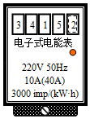
【答案】（1）8.8×10³；（2）1000；（3）C；（4）小明；小；（5）10。
【解析】解：（1）据电冰箱的表盘参数可知，家中用电器的总功率不能超过P_{大}＝UI＝220V×40A＝8.8×10³W；
（2）1min中内电能表指示灯闪烁了50次，故闪烁50次消耗的电能W＝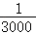kW•h×50＝kW•h；
电功率P＝＝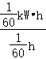＝1kW＝1000W；
（3）节能灯的功率大约十几瓦，所以此时计算出的结果为1000W，故相差很大，所以据实际情况分析可知，很可能是由于在测量时小明没有关闭其他的用电器造成的，故选C；
（4）据实际情况可知，若是节能灯的功率很小，所以即使是工作3min，所消耗的电能仍然是很少的，所以也有可能闪烁不了几次，故不好记录；
故若测量电能表指示灯闪烁3次所用时间是比较好记录的，所以据此方法计算出节能灯的电功率更合理，故小明华的方案更合理；
用另一种方法测得的电能偏小，根据P＝可得，测得的电功率比实际功率小；
（5）此时消耗的电能是：W′＝kW•h×3＝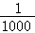kW•h；
故此时节能灯的电功率P′＝＝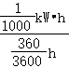＝0.01kW＝10W。
13．（2021秋•邗江区期末）小伟和小梁用如图甲所示的电路“测量小灯泡额定功率”的实验，小灯泡上标有“2.5V”的字样，灯丝阻值约为10Ω。
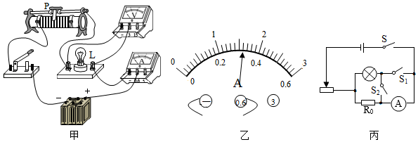
（1）小伟按照图甲正确连接电路并检查无误后，闭合开关，发现灯泡不亮，立刻要求老师更换灯泡，他的做法欠妥，正确的做法应该是： 将滑片向左移动，观察灯泡是否发光 ；
（2）解决了上述问题后，小伟调节滑动变阻器的滑片使灯泡正常发光，此时电流表的示数如图乙所示，则灯泡的额定功率为 0.8 W；
（3）完成上述实验后，小梁设计了如图丙所示的电路，也测出了灯泡的额定功率。已知R₀＝25Ω，请完成下列实验步骤；
①闭合开关S， 闭合开关S₁，断开S₂ （S₁、S₂的断开与闭合情况），移动滑动变阻器滑片，使电流表的示数为 0.1 A；
②闭合开关S， 闭合开关S₂，断开S₁ （S₁、S₂的断开与闭合情况），保持滑动变阻器的滑片不动，读出电流表的示数I；
③灯泡额定功率的表达式为：P_{额}＝ 2.5V×（I﹣0.1A） （用已知量和测量量表示）。
【答案】（1）将滑片向左移动，观察灯泡是否发光；（2）0.8；（3）①闭合开关S₁，断开S₂；0.1；②闭合开关S₂，断开S₁；③2.5V×（I﹣0.1A）。
【解析】解：（1）为了保护电路，连接电路时，滑动变阻器的滑片应置于最大电阻处，此时电路中的电流最小，闭合开关，发现灯泡不亮，要求更换灯泡、这种做法欠妥，正确的做法应该是：将滑片向左移动，观察灯泡是否发光；
（2）如图乙所示，电流表选用的是小量程，分度值为0.02A，电流表的示数为0.32A，此时灯泡的电压为额定电压2.5V，由P＝UI计算小灯泡的额定功率为：P＝UI＝2.5V×0.32A＝0.8W；
（3）①闭合开关S、S₁，断开S₂，移动滑动变阻器滑片，使电流表的示数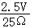＝0.1A；
②闭合开关S、S₂，断开S₁，保持滑动变阻器的滑片不动，读出电流表的示数I；
③电流表的示数I为干路电流，因在开关转换过程中，电路的连接没有改变，各电阻大小和通过的电流不变，灯泡仍正常发光，根据并联电路电流的规律，通过灯泡的额定电流为I﹣0.1A，灯泡的额定功率的表达式为：P_{额}＝U_{额}I_{额}＝2.5V×（I﹣0.1A）。
14．（2021秋•姜堰区期末）在“测量小灯泡额定功率”的实验中，有两个小灯泡L₁（额定电压U_{额}为2.5V）和L₂（额定电流为I_{额}）。
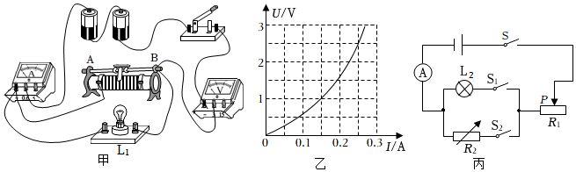
（1）图甲是小明同学测量小灯泡L₁额定功率时连接的实物图；
①图甲中有一根导线连接错误，请在这根导线上打“×”，并在图中进行改正；
②故障排除后，小明同学闭合开关，移动滑片到某一位置时，电压表示数为1V，为了测量小灯泡的额定功率，应将图甲中滑动变阻器的滑片向 A （选填“A”或“B”）端移动，直到电压表的示数为 2.5 V。小明根据所测实验数据绘制了小灯泡的电流随其两端电压变化的关系如图乙所示，则小灯泡的额定功率为 0.625 W。从图像中还发现：当电压表的示数增大时，电压表与电流表的示数之比 变大 （选填“变大”、“变小”或“不变”）。
（2）图丙是小华同学设计的测小灯泡L₂额定功率的实验电路；图中R₁为滑动变阻器，R₂为电阻箱，请帮他完成下列实验步骤（R₁、R₂接入的阻值均已调至最大）：
①闭合开关S、S₁，断开开关S₂，调节R₁的滑片，使电流表的示数为I_{额}；
②接着只断开开关S₁，闭合开关S₂， 保持R₁ 滑片不动 ，调节 R₂ （选填“R₁”或“R₂”），使电流表的示数为 I_{额} ；
③读出电阻箱此时连入电路的阻值为R₀；
④计算小灯泡额定功率的表达式：P_{额}＝ I²_{额}R₀ 。
【答案】（1）①如解答中的图所示；②A；2.5；0.625；变大；（2）②保持R₁ 滑片不动；R₂；I_{额}；④I²_{额}R₀。
【解析】解：（1）①原电路中，小灯泡与变阻器并联联后再与电压表串联是错误的，灯泡应与变阻器串联，电压表与灯泡并联，连接图修改如下图所示：
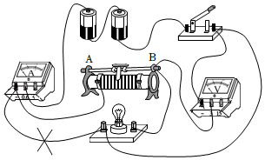
②电压表示数为1V，小于灯泡额定电压，要测量小灯泡的额定功率，应减小滑动变阻器分压，减小滑动变阻器接入电路的阻值，使灯泡两端电压变大，由电路连接图可知，应把滑动变阻器的滑片P向A端移动，使电压表的示数为2.5V；
由乙图I﹣U图象可知，灯泡额定电压2.5V所对应的电流是0.25A，
灯泡额定功率P＝UI＝2.5V×0.25A＝0.625W；由I﹣U图象可知，随灯泡电压的增大，灯泡电流增大，灯泡两端的电压（即电压表的示数）与灯泡中的电流（即电流表的示数）之比变大；
（2）①闭合开关S、S₁，断开开关S₂，调节R₁的滑片，使电流表的示数为I_{额}，此时灯泡正常工作；
②接着只断开开关S₁，闭合开关S₂，保持R₁ 滑片不动，调节R₂，使电流表的示数为I_{额}，R₂的接入电阻等于灯丝正常工作时的电阻，R₂此时消耗的电功率等于灯泡的额定功率；
③读出电阻箱此时连入电路的阻值为R₀；
④R₂的电功率：P₂＝U₂I_{额}＝I²_{额}R₀
所以计算小灯泡额定功率的表达式：P_{额}＝P₂＝I²_{额}R₀。
15．（2021秋•南京期末）如图甲，在测定“小灯泡电功率”中，选用的小灯泡额定电压为2.5V、电阻约为10Ω。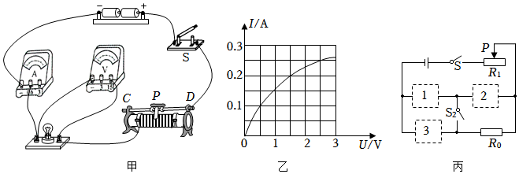
（1）实验过程中，当电压表示数为1.8V时，为了测量小灯泡的额定功率，需将滑片向C端移动，眼睛注意观察 电压表 （选填“电压表”、“电流表”或“小灯泡”）。
（2）根据测量的数据绘制成I﹣U图像（如图乙），得出小灯泡的额定功率为 0.625 W。
（3）另一组同学小红在只有一个电流表的情况下，设计如图丙所示电路，也测出了额定电压为U_{额}的另一个小灯泡的额定功率，R₀为定值电阻（阻值R₀），R₁为滑动变阻器（最大阻值未知）。
①请在虚框内填入电流表、开关S₁、灯泡的元件符号；
②闭合S和S₁，断开S₂，调节R₁的滑片P，使电流表示数为 ；
③闭合S和S₂，断开S₁，保持滑动变阻器滑片P的位置不变，读出电流表示数I₁；
④小灯泡的额定功率P_{额}＝ U_{额}×（I₁﹣） （用U_{额}、R₀、I₁表示）。
【答案】（1）电压表；（2）0.625；（3）①如图所示；②；U_{额}×（I₁﹣）。
【解析】解：（1）灯在额定电压下正常发光，示数为1.8V小于灯的额定电压2.5V，应增大灯泡两端的电压，根据串联电路电压的规律，应减小变阻器两端的电压，由分压原理，应减小变阻器连入电路中的电阻大小，故需将滑片向C端移动，眼睛注意观察电压表示数，直到电压表示数为额定电压；
（2）由图乙所示I﹣U图像可知，灯泡两端的电压等于额定电压2.5V时，通过灯泡的电流等于0.25A，则灯泡的额定功率P＝UI＝2.5V×0.25A＝0.625W；
（3）①电流表与定值电阻串联，左下填电流表，左上填开关S₁，如下图所示
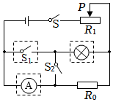
②闭合S和S₁，断开S₂，灯泡与R₀并联，电流表测量通过的R₀电流，由于当灯泡正常发光时，灯泡两端的电压为额定电压U_{额}；则调节R₁的滑片P，使电流表示数为：I₀＝；
③闭合S和S₂，断开S₁，灯泡与R₀并联，电流表测量通过的干路中的电流，保持滑动变阻器滑片P的位置不变，读出电流表示数为I₁；
④在③中，电流表测灯与定值电阻的总电流，因电路的连接关系没有改变，各电阻的大小和通过的电流不变，灯仍正常发光，根据并联电路干路电流等于各支路电流之和可知此时灯的额定电流：
I_{L}＝I₁﹣I₀＝I₁﹣；
则小灯泡的额定功率：
P_{额}＝U_{额}×（I₁﹣）。
16．（2021秋•仪征市期末）小明在“测量额定电压为2.5V的小灯泡的额定功率”的实验中，电源电压保持不变，部分电路连接如图甲所示。
（1）请用笔画线表示导线将图甲所示电路连接完整，要求：滑动变阻器的滑片向左移动，电压表示数变大；
（2）闭合开关，调节滑动变阻器的滑片，使电压表的示数刚好为2.5V，此时电流表示数如图乙所示，则小灯泡的额定功率为 0.9 W。
（3）实验结束后，该小组对测量结果进行误差分析，考虑到电压表中也有电流通过，该电路所测小灯泡的额定功率与真实值相比 偏大 （选填“偏大”或“偏小”）。
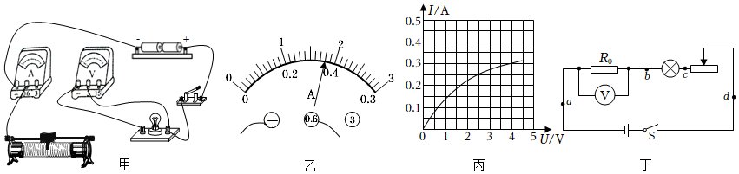
（4）小明多次实验后画出了小灯泡电流随电压变化的关系图像（如图丙），若将它与一个8Ω的定值电阻串联在4.5V的电路中，此时小灯泡的功率为 0.625 W。
（5）小明又设计了如图丁所示的电路，来测量额定电流为0.3A、额定电压未知的小灯泡额定功率。电源电压未知，定值电阻R₀的阻值为10Ω。请你将下面的实验步骤补充完整。
①闭合开关S，调节滑动变阻器的滑片，使电压表的示数为 3 V，小灯泡正常发光；
②保持滑动变阻器滑片的位置不变，将一根导线连接在电路中b、d两点，电压表的示数为6V；
③取下b、d间的导线，将其连接在b、c两点，电压表的示数为4V；
④小灯泡的额定功率为 0.45 W。
【答案】（1）如图；（2）0.9；（3）偏大；（4）0.625；（5）3；0.45。
【解析】解：（1）滑动变阻器滑片P向左滑动时，电压表示数变大，则根据欧姆定律可知，电流表示数也增大，即电路的总电阻变小，滑动变阻器电阻变小，故变阻器左下接线柱连入电路中，如图：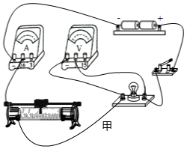
（2）排除故障后，闭合开关，移动滑片P让电压表的示数为2.5V，电流表的示数如图乙所示，电流表选用小量程，分度值为0.02A，电流为0.36A，则灯泡的额定功率为：P_{额}＝U_{额}I_{额}＝2.5V×0.36A＝0.9W；
（3）由图知，电压表与小灯泡并联，所测电压较准确，而电流表测通过小灯泡和电压表的电流，所测电流偏大，由P＝UI可知所测小灯泡的额定功率与真实值相比偏大；
（4）由图丙知，当灯两端的电压为2.5V时，通过灯的电流为0.25A，根据串联电路电流的规律和欧姆定律，此时定值电阻的电压：
U′＝I_{L}R＝0.25A×8Ω＝2V，
根据串联电路电压的规律，灯与灯的电压和为：
U＝U′+U_{L}＝2V+2.5V＝4.5V，等于电源电压4.5V．故此时通过小灯泡的电流是0.25A；
此时小灯泡的功率P_{L}＝U_{L}I_{L}＝2.5V×0.25A＝0.625W；
（5）①闭合开关S，调节滑动变阻器的滑片，当小灯泡正常发光时，电路中的电流为0.3A，此时定值电阻R₀两端的电压为U₀＝IR₀＝0.3A×10Ω＝3V；
②保持滑动变阻器滑片的位置不变，将一根导线连接在电路中b、d两点电压表的示数为6V。
③取下b、d间的导线，将其连接在b、c 两点，电压表的示数为4V。
④在①中，定值电阻、灯和变阻器串联，在②中，电压表测电源电压U＝6V；在 ③中，定值电阻与变阻器串联，电压表测定值电阻的电压，由串联电路电压的规律，变阻器的电压为：U_{滑}＝6V﹣4V＝2V，由分压原理，变阻器连入电路的电阻：
R_{滑}＝×10Ω＝5Ω，在①中，由欧姆定律和串联电路的规律，灯的额定电压为：
U_{额}＝U﹣U₀﹣U_{滑}＝U﹣I_{L}R₀﹣I_{L}R_{滑}＝6V﹣0.3A×10Ω﹣0.3A×5Ω＝1.5V，
小灯泡的额定功率为：
P_{额}＝U_{额}I_{L}＝1.5V×0.3A＝0.45W。
17．（2021秋•淮安区期末）如图所示，测量小灯泡的电功率，电源电压恒为3V，小灯泡额定电流为0.2A、额定电压小于3V。
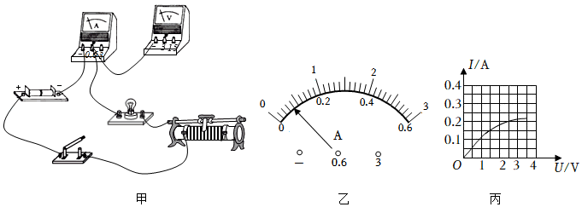
（1）连接电路时，开关应处于 断开 状态。
（2）用笔画线代替导线，将图甲中的实验电路连接完整。
（3）正确连接电路，闭合开关，发现灯泡不亮，电流表有示数，接下来的操作是 C （填写序号）。
A.更换小灯泡
B.检查电路是否断路
C.移动滑动变阻器的滑片，观察小灯泡是否发光
（4）闭合开关，移动变阻器的滑片，读得图乙中电流表示数 0.08 A；要测定小灯泡的额定功率，应向 左 （选填“左”或“右”）移动滑动变阻器的滑片。
（5）图丙根据测得的数据，绘制灯泡通过的电流随电压变化曲线，则小灯泡的额定功率是 0.5 W。
【答案】（1）断开；（2）如上图所示；（3）C；（4）0.08；左；（5）0.5。
【解析】解：
（1）连接电路时，开关应处于断开状态；
（2）常规的测量小灯泡的电功率实验中，电压表要并联在小灯泡两端，故答案如下图所示：
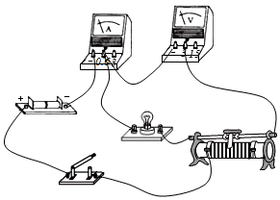
（3）正确连接电路，闭合开关，发现灯泡不亮，电流表有示数，说明电路是通的，可能是小灯泡短路了；也可能是由于滑动变阻器接入的电阻太大，导致灯泡实际功率太小，可以移动滑动变阻器的滑片，观察小灯泡是否发光。由于选项中没有小灯泡短路这一项，所以选：C；
（4）电流表接入的是0～0.6A的量程，观察图乙中电流表的分度值为0.02A，所以示数为0.08A；由于当前电流小于灯泡的额定电流0.2A，所以要减小滑动变阻器接入电路的阻值，故应向左移动滑动变阻器的滑片；
（5）观察图丙，当电流为0.2A时，对应的电压为2.5V，故小灯泡的额定功率：
P＝UI＝2.5V×0.2A＝0.5W
18．（2021秋•东台市期末）小明用图甲所示的电路来测量小灯泡的电功率，已知电源电压为3V恒定不变，小灯泡的额定电压为2.5V。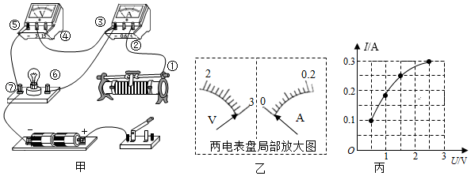
（1）用笔画线代替导线将图甲中滑动变阻器连入电路，要求滑片向左滑动时灯泡变亮。
（2）连接电路时，开关应该 断开 。
（3）实验中，小明发现无论怎样调节滑动变阻器，两电表指针始终处于图乙所示位置，则一定是接线柱 ③⑥⑦ 间（填接线柱的数字编号）出现了 断路 （短路/断路）。
（4）故障排除后，小明从滑动变阻器接入电路阻值最大位置处开始记录数据，得到小灯泡U﹣I图像如图丙所示，则小灯泡的额定功率是 0.75 W。
（5）在完成上述实验后，小明又将图中的小灯泡换成电阻箱，探究“电流与电阻的关系”，测量结果如表，表中部分数据不是本实验得到，这些数据的实验序号是 3、4 ，为了能顺利完成实验，他对电路进行如下改进：①增大电源电压②增大电阻箱两端的电压③换用阻值范围更大滑动变阻器.其中 ① （填序号）是不可行的，选用 ② （填序号）需要重新做另几组实验。
实验序号 | 1 | 2 | 3 | 4
电阻R/Ω | 5 | 10 | 20 | 25
电流I/A | 0.2 | 0.1 | 0.05 | 0.04
【答案】（1）电路连接如图所示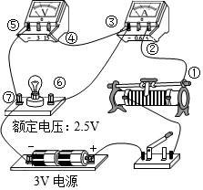；（2）断开；（3）③⑥⑦；断路；（4）0.75；（5）3、4；①；②。
【解析】解：（1）在伏安法测量小灯泡的额定功率的实验中，小灯泡、滑动变阻器、电流表、开关与电源串联，电压表与小灯泡并联，当滑动变阻器的滑动滑片向左滑动时，小灯泡的亮度变大，说明滑片向左滑动时，滑动变阻器接入电路的阻值减小，电路电流变大，电路连接如图所示：
（2）为了防止触电和由于连接错误发生短路，在连接电路时，开关应该断开；
（3）由图乙可知，电流表示数为0，说明电路中没有电流，电路故障可能断路，电压表示数为电源电压，电压表、电流表、滑动变阻器、开关与电源是通路，由此可知电路可能故障是小灯泡发生断路，即③⑥⑦接线柱之间发生断路；
（4）根据图丙可知，当小灯泡两端的电压为2.5V时，通过小灯泡的电流为0.3A，则灯泡的额定功率P_{额}＝U_{额}I_{额}＝2.5V×0.3A＝0.75W；
（5）根据图丙可知，当小灯泡两端的电压为0.5V时，通过小灯泡的电流为0.1A，此时电路中的电流最小，滑动变阻器接入电路的阻值最大，滑动变阻器两端的电压U_{滑}＝U﹣U_{灯}＝3V﹣0.5V＝2.5V，滑动变阻器的最大阻值R_{滑最大}＝＝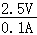＝25Ω；
在探究电流与电阻的关系的实验时，控制电阻箱两端的电压不变，根据表格中的数据可知，电阻箱两端的电压U_{电阻箱}＝IR_{电阻箱}＝0.2A×5Ω＝0.1A×10Ω＝0.05×20Ω＝0.04A×25Ω＝1V，滑动变阻器两端的电压U_{滑}′＝U﹣U_{电阻箱}＝3V﹣1V＝2V，由串联电路分压规律可知，R_{电阻箱}：R_{滑}＝U_{电阻箱}：U_{滑}′＝1：2，由此可知，当电阻箱接入电路的阻值为20Ω、25Ω时，滑动变阻器接入电路的阻值为40Ω、50Ω，所以表格中的数据3、4不是本实验得出的；
为了完成实验，①如果提高电源电压，由串联电路分压规律可知，滑动变阻器所分的电压更大，由于滑动变阻器的阻值太小，所以不能完成实验；②如果增大电阻箱两端的电压，滑动变阻器两端的电压将减小，滑动变阻器接入电路的阻值也将减小，所以可以完成实验，但实验序号1、2两次实验也要重新另做；③如果换用阻值范围更大的滑动变阻器，根据前面分析可知，滑动变阻器的最大阻值至少为50Ω，就可以完成实验探究。
19．（2021秋•江阴市期末）小华用图甲所示器材测量小灯泡电功率，待测小灯泡L的额定电压为3.8V，额定功率约为1W，电源电压恒为6V，滑动变阻器R的规格为“20Ω 1A”。
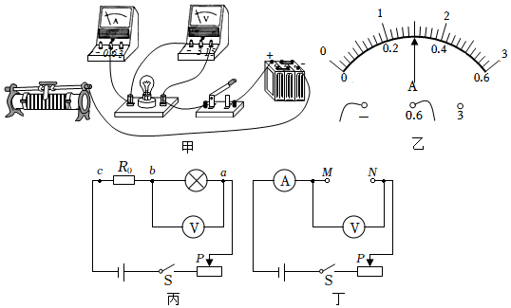
（1）请你用笔画线代替导线，把图甲中的电路连接完整。要求：开关闭合后，变阻器滑片向左移动时，小灯泡亮度变亮。
（2）开关闭合前，变阻器的滑片应移至最 右 （选填“左”或“右”）端。
（3）开关闭合后，移动变阻器的滑片，当灯泡正常发光时，电流表示数如图乙所示，小灯泡的额定功率为 1.14 W。
（4）若实验中电流表坏了，为了测量小灯泡的额定功率，小华选用一个阻值为10Ω的电阻R₀，设计了如图丙的电路及实验步骤：
①按照图丙连接电路，闭合开关，调节滑片使电压表的示数为额定电压。
②保持滑片位置不变，将电压表接在b、c两点间，测出R₀两端电压U₀，再算出小灯泡的额定功率。
③小明通过实验操作，发现无法完成实验，经检查实验器材完好且接线正确。要解决此问题，可采取的两种方法是： 换用阻值更小的定值电阻 、 换用电压更大的电源 。
（5）完成上述实验后，小华想利用图丁所示电路，在MN间接入适当的元件，完成以下物理实验：
①接入一个未知电阻R_{x}，测出它的阻值；
②接入一个定值电阻R，探究电流和电阻的关系；
③接入一个灯泡，探究电流和电压的关系；
④接入一个已知额定电流的小灯泡，测出灯泡的额定功率。
其中能够完成的实验有 ①④ （填序号）。
【答案】（1）如图所示；（2）右；（3）1.14；（4）换用阻值更小的定值电阻；换用电压更大的电源；（5）①④。
【解析】解：（1）开关闭合后，变阻器滑片向左移动时，小灯泡亮度变亮，说明电路中的电流变大，根据欧姆定律可知，滑动变阻器接入电路的电阻变大，因此滑动变阻器需要连接左下端接线柱与电流表串联，如图所示：
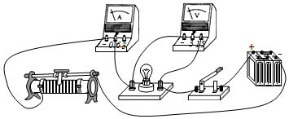；
（2）为了保护电路，闭合开关实验前，应将滑动变阻器的滑片移到最大阻值处，由图知，滑片左侧电阻丝接入电路，所以滑片应移到阻值最大的右端；
（3）当灯泡正常发光时，电流表示数如图乙所示，电流表选用小量程，分度值为0.02A，电流为0.3A，小灯泡的额定功率为：P＝UI＝3.8V×0.3A＝1.14W；
（4）根据P＝UI，灯泡正常工作时电流约为：I′＝＝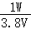≈0.26A，
由欧姆定律，定值电阻的电压：U₀＝IR₀＝0.26A×10Ω＝2.6V，
根据串联电路电压的特点可知，灯的电压为：U_{灯}＝U﹣U₀＝6V﹣2.6V＝3.4V＜3.8V，故无法使灯正常发光，不能测量出灯的额定功率，造成这种情况的原因是R₀阻值太大，或电源电压太小；
故要解决此问题，应采取的方法是：换用阻值更小的定值电阻或换用电压更大的电源；
（5）图中电压表可测MN间的电压，电流表可测电路中的电流：
①接入一个未知电阻R_{x}，可测未知电阻R_{x}两端的电压和通过它的电流，利用R＝可求它的阻值，故该实验能完成；
②为得出普遍性的规律，探究电流和电阻的关系，要换用不同的定值电阻多次测量，故不能完成；
③探究电流和电压的关系，要控制电阻的大小不变，而灯的电阻随温度的变化而变化，不是一个定值，故不能完成；
④通过灯的电流为额定电流时，灯正常发光，读出灯的电压，根据P＝UI可测出灯泡的额定功率，故该实验能完成；
故能完成的实验为①④。
20．（2021秋•姑苏区校级期末）某同学做“测量小灯泡的电功率”和“探究电流与电压、电阻的关系”实验，电源电压恒定，小灯泡的额定电压为2.5V。
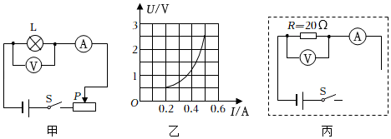
（1）按图甲连接电路，将滑片移到滑动变阻器的阻值最大处，闭合开关，记录两表示数；移动滑片，观察并记录多组数据，绘制如图乙所示的U–I图像，则小灯泡的额定功率为 1.25 W。当电流表示数为I₀（I₀＜0.50A）时，小灯泡的电功率为P₁；
（2）断开开关，用一个定值电阻替换小灯泡，将滑片移到滑动变阻器的阻值最大处，闭合开
关，记录两表示数，再移动滑片，测出多组数据，并记录在表格中，分析数据可知：当电
阻一定时，通过导体的电流与导体两端电压成 正比 （正比/反比），当电流表示数仍为I₀时，定值电阻的电功率为P₂，则P₁、P₂的大小关系为P₁ ＜ P₂（＞/＝/＜）；
实验次数 | 1 | 2 | 3 | 4
电压U/V | 0.9 | 2.0 | 2.5 | 3.0
电流I/A | 0.18 | 0.40 | 0.50 | 0.60
（3）实验中所用电源的电压为 4.5 V；
（4）断开开关，增加10Ω，20Ω定值电阻来探究电流和电阻的关系，控制电压表的示数为2V，移动滑动变阻器，当接入20Ω定值电阻后无法完成该实验，请用已给的实验器材解决该问题，在虚线框内画出设计的电路图。
【答案】（1）1.25；（2）正比；＜；（3）4.5；（4）见上图。
【解析】解：（1）灯泡的额定电压为2.5V，由图乙知，灯泡两端电压等于2.5V时，通过灯泡的电流为0.5A，
灯泡的额定功率P_{额}＝U_{额}I＝2.5V×0.5A＝1.25W；
（2）用一个定值电阻替换小灯泡实验时，电压表测定值电阻两端电压，电流表测通过定值电阻的电流，由表中数据知，每次实验的电压与电流的比值是一个定值，可得结论：当电阻一定时，通过导体的电流与导体两端电压成正比；
定值电阻的阻值R＝＝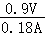＝5Ω，
灯泡正常工作时的电阻R_{灯}＝＝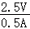＝5Ω，
由图乙知，灯泡电阻是变化的，灯泡两端的电压越大，通过的电流越大，实际功率越大，温度越高，灯泡电阻越大，所以当电流表示数为I₀，且I₀＜0.50A时，灯泡电阻小于5Ω，
当电流均为I₀，灯泡电阻小于定值电阻的阻值，由P＝I²R知，P₁＜P₂；
（3）在（1）中，将滑片移到滑动变阻器的阻值最大处时，闭合开关，电路中电阻最大，电流最小，由图乙知，此时灯泡两端电压为0.5V，通过的电流为0.2A，
由串联电路特点和欧姆定律有：U＝U_{灯}+U_{滑}＝0.5V+0.2A×R_{滑}•••①
在（2）中，定值电阻替换小灯泡，将滑片移到滑动变阻器的阻值最大处，由表中数据知，定值电阻两端电压为0.9V，通过的电流为0.18A，
所以U＝U_{R}+U_{滑}′＝0.9V+0.18A×R_{滑}•••②
解①②可得，电源电压U＝4.5V，变阻器最大值R_{滑}＝20Ω；
（4）探究电流和电阻的关系，控制电压表的示数为2V，移动滑动变阻器，当接入20Ω定值电阻时，根据串联电路的分压原理知，
＝，即：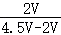＝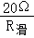，
要完成实验，变阻器需连入的阻值为25Ω，而变阻器的最大值为20Ω，可将5Ω的定值电阻串联入电路中即可，电路图如图所示：
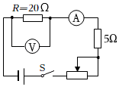。
21．（2021秋•南京期末）在“测量小灯泡额定功率”实验中，小灯泡的额定电压U_{额}＝2.5V。
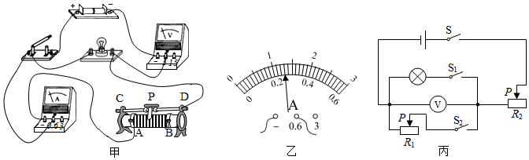
（1）图甲是小明测量小灯泡额定功率的实物电路图．图中有一根线连接错误，请在这根线上打“×”，并在图中改正。
（2）闭合开关，移动滑片P直到电压表示数为2.5V，此时电流表示数如图乙所示为 0.26 A，则小灯泡的额定功率为 0.65 W。
（3）小华设计了如图丙所示的电路也完成了该实验。电源电压不变，R₁和R₂为滑动变阻器，R₂的最大阻值为R₀，请完成下列填空。
①闭合开关S、S₁，调节R₂，使电压表的示数为2.5V；
②断开开关 S₁ ，闭合开关 S₂ 调节 滑动变阻器R₁ ，使电压表的示数仍为2.5V；
③接着将R₂的滑片P调至最左端，记下电压表的示数为U₁，再将R₂的滑片P调至最右端，记下电压表的示数为U₂。则小灯泡额定功率的表达式P_{额}＝ 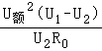 （用U_{额}、R₀、U₁、U₂表示）。
【答案】（1）见上图；（2）0.26；0.65；（3）②S₁；S₂；滑动变阻器R₁；③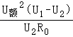。
【解析】解：（1）小灯泡需串联在电路中，电压表需并联在小灯泡两端，如下图所示：
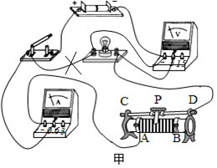
（2）闭合开关，移动滑片P直到电压表示数为2.5V，此时小灯泡正常发光，此时电流表示数如图乙所示，电流表选择“0～0.6A”的量程，分度值为0.02A，读数为0.26A，则小灯泡的额定功率为：P＝UI＝0.26A×2.5V＝0.65W；
（3）①只闭合小灯泡所在支路，即闭合S、S₁，通过调节滑动变阻器R₂使灯泡两端电压为额定电压，即使电压表的示数为U_{额}＝2.5V；
②利用等效替代的方法，断开开关S₁，只闭合R₁所在支路，即闭合S、S₂，通过调节滑动变阻器R₁，使R₁两端电压为小灯泡的额定电压，即U_{额}，此时R₁＝R_{L}；
③将R₂的滑片P调至最左端，记下电压表的示数为U₁；再将R₂的滑片P调至最右端，记下电压表的示数为U₂，
在③中，将R₂的滑片P调至最左端，R₂连入电路中的电阻为0，电压表的示数为U₁即为电源电压；再将R₂的滑片P调至最右端，此时两变阻器串联，电压表的示数为U₂，即为R₁的电压，
根据串联电路电压的规律和欧姆定律有：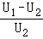＝，
解得，R₁＝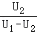×R₀﹣﹣﹣﹣﹣①；
小灯泡额定功率的表达式：
P_{额}＝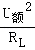＝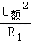﹣﹣﹣﹣﹣﹣②，
由①②得：
P_{额}＝。
22．（2021秋•吴江区期末）如图所示，小华用图甲所示电路测量小灯泡的电功率（U_{额}＝2.5V）。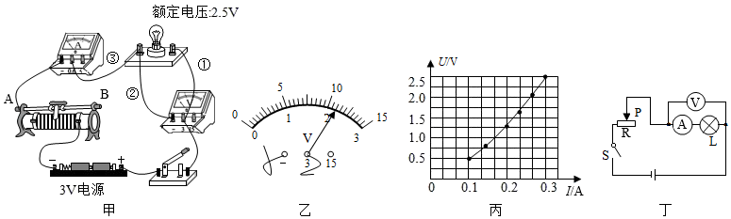

（1）闭合开关前，滑动变阻器滑片P应位于 A （选填“A”或“B”）端。
（2）闭合开关后，小华发现无论怎样调节滑动变阻器，电压表示数为3V，电流表示数为零，已知仅导线发生故障，则图甲中导线 ① （选填“①”、“②”或“③”）发生了 断路 （填写故障名称）。
（3）小华同学，移动滑片P到某一点时，电压表示数（如图乙所示）为 2.2 V，若她想测量小灯泡的额定功率，应将图甲中滑片P向 B （选填“A”或“B”）端移动，使电压表的示数为 2.5 V。
（4）小华同学移动滑片P，绘制成图丙所示的U﹣I图像，根据图像信息，可计算出小灯泡的额定功率是 0.75 W。
（5）在交流和评估环节中，两组的同学发现，他们使用的器材完全相同，但所测得的小灯泡的额定功率却相差较大。交流发现，他们所设计的实验电路略有不同，经老师提醒，原来实际的电流表电阻虽然很小，但并不为零，实际的电压表电阻虽然很大，但并不是无穷大。所以，按丁图测得小灯泡的额定功率与真实值相比 偏大 （选填“偏大”、“偏小”或“相同”）。
【答案】（1）A；（2）①；断路；（3）2.2；B；2.5；（4）0.75；（5）偏大。
【解析】解：（1）为保护电路，闭合开关实验前，应将滑动变阻器的滑片移到最大阻值处，由图知，滑片右侧电阻丝接入电路，所以滑片应移到阻值最大的A端；
（2）电流表示数为零，电路可能断路，电压表示数始终为3V，说明电压表与电源连通，已知仅导线发生故障，当图甲中导线①发生断路时，电压表串联在电路中测电源电压，符合题意；
（3）图乙中电压表选用小量程，分度值为0.1V，示数为2.2V，小于灯泡的额定电压2.5V，应增大灯泡的电压，根据串联电路电压的规律，应减小滑动变阻器的电压，由分压原理可知，应减小滑动变阻器连入电路中的电阻大小，故滑片向B移动，直到电压表示数为灯泡的额定电压2.5V；
（4）根据图丙所示的小灯泡电流随电压变化的关系图像可知，灯在额定电压2.5V时的电流为0.3A，则小灯泡的额定功率是：P_{额}＝U_{额}I_{额}＝2.5V×0.3A＝0.75W；
（5）丁图中，电流表与灯串联，灯的电流测量是准确的，电压表测电流表和小灯泡两端的电压，根据串联电路的电压规律，电压表示数大于灯的实际电压，根据P＝UI，测得小灯泡的额定功率与真实值相比偏大。
23．（2021秋•亭湖区期末）小华做“测量小灯泡电功率”实验。实验器材如下：电源（电压恒为6V）、小灯泡（额定电压为2.5V，灯丝电阻约为10Ω）、电流表（0～0.6A、0～3A）、电压表（0～3V、0～15V）、开关、规格分别为R₁：“10Ω 1A”和R₂：“30Ω 0.5A”的滑动变阻器各一个、导线若干。
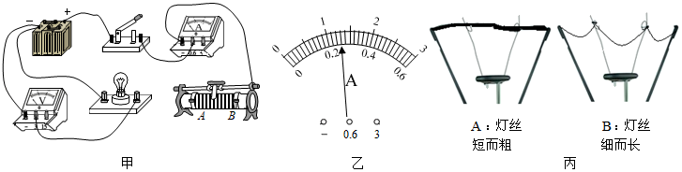
（1）请你用笔画线代替导线，在图甲中把电路连接完整（要求：滑动变阻器向右移动灯泡变亮）。
（2）闭合开关前，应将滑片移到 A 端（选填“A”或“B”）。
（3）电路连接正确后，闭合开关，发现小灯泡不亮，无论如何移动滑动变阻器滑P，电流表几乎无示数，而电压表指针超出了最右侧刻度，则故障原因可能是 小灯泡断路 。
（4）排除故障后，当滑动变阻器的滑片移到某一位置时，电压表示数为2V，若要测量小灯泡的额定功率，应将滑动变阻器的滑片向 右 移（选填“左”或“右”），直到小灯泡正常发光，此时电流表示数如图乙所示，则小灯泡的额定功率是 0.65 W。
（5）为了完成整个实验过程，她应选用的滑动变阻器规格为 R₂ （选填“R₁”或“R₂”）。
（6）有学生认为甲图电路还可以探究电流与电压的关系，小华却认为不可以，主要原因是 小灯泡的电阻随温度变化而变化 。
（7）之后，小华同学在家找到两个外观一样，额定电压均为220V的普通白炽灯，其铭牌已经模糊，看不出额定功率，但是可以直接通过观察图丙灯丝比较出两只灯泡的额定功率，请你判断，若将两只灯泡串联起来，接在220V的电路中，两灯的发光情况是 B灯更亮 （选填“A灯更亮”或“B灯更亮”或“两灯一样亮”）。
【答案】（1）见上图；（2）A；（3）小灯泡断路；（4）右；0.65；（5）R₂；（6）小灯泡的电阻随温度变化而变化；（7）B灯更亮。
【解析】解：（1）小灯泡的额定电压是2.5V，小灯泡电阻大约为10Ω，通过灯泡的电流约为：
I＝＝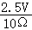＝0.25A，故电流表的量程选择0～0.6A，与灯泡串联；滑动变阻器采用一上一下的连接方式，且与小灯泡串联，滑动变阻器滑片向右移动时灯泡变亮，即接入的电阻变小，故滑动变阻器应选择B端接线柱，电路连接如下图所示：
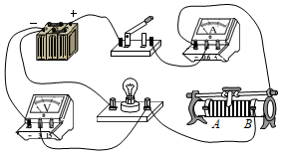
（2）为了保护电路，闭合开关前，应将滑片移阻值最大处，即A端；
（3）小灯泡不发光，电流表无示数，说明电路是断路，电压表指针超出了最右侧刻度，说明电压表与滑动变阻器、电流表、开关、电源相连，则故障原因可能是小灯泡断路；
（4）灯泡两端的电压为2V，但灯泡的额定电压为2.5V，根据串联分压原理可知，应向右调节滑动变阻器的滑片，使变阻器接入电路中的电阻变小，使灯泡两端电压达到2.5V，灯泡正常发光；
电流表选用“0﹣0.6A”的量程，由图乙知，分度值为0.02A，电流表的示数为0.26A，此时灯泡正常发光，则小灯泡的额定功率为：P_{额}＝U_{额}I_{额}＝2.5V×0.26A＝0.65W；
（5）小灯泡正常发光时，滑动变阻器两端的电压为：U_{滑}＝U_{总}﹣U_{额}＝6V﹣2.5V＝3.5V，
此时电路中的电流为0.26A，则滑动变阻器接入电路中的电阻为：
R_{滑}＝＝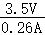＝13.5Ω，
10Ω＜13.5Ω＜30Ω，所以滑动变阻器应选R₂：“30Ω 0.5A”；
（6）探究电流与电压的关系时，要控制电阻的大小不变，而小灯泡的电阻随温度的变化而变化，故不可以探究电流与电压的关系；
（7）由图丙知，A灯丝粗而短，B灯丝细而长，所以，A的电阻小于B的电阻，R_{A}＜R_{B}，两灯串联时，通过的电流相等，根据P＝I²R可知，A灯的实际功率小于B灯的实际功率，实际功率越大，灯泡越亮，所以B灯更亮一些。
24．（2021秋•建湖县期末）在“测量小灯泡的电功率”实验中，实验器材有：电池组（3V不变）、电流表、电压表、小灯泡（额定电压2.5V）、滑动变阻器、开关、导线若干，实物电路如图甲所示。
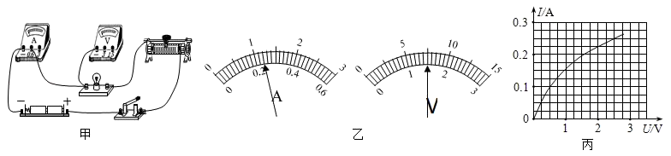
（1）请用笔画线代替导线，将图甲中的实物电路连接完整。
（2）连接好电路，闭合开关，调节滑动变阻器，发现小灯泡不亮，小组同学根据两电表的示数
判断灯泡处断路造成的，更换灯泡后故障排除，他们根据的现象是 电压表有示数，电流表没有示数 （填两电表是否有示数）。
（3）故障排除后，闭合开关，调节滑动变阻器的滑片在某一位置时，电流表、电压表的示数如
图乙所示，则此时通过小灯泡的电流是 0.24 A；小灯泡两端的电压是 1.5 V；若使小灯泡正常发光，则应调节滑动变阻器使电压表的示数为 2.5 V。
（4）图丙是另一小组同学由实验数据描绘得到的小灯泡的I﹣U图象，由图象可知小灯泡额定功率是 0.625 W．小灯泡正常发光时的电阻大约是 10 Ω．分析小灯泡的I﹣U图象，发现小灯泡灯丝的阻值随电压变化而变化，实际上，引起小灯泡灯丝阻值变化的因素是 温度 。
【答案】（1）如上所示；（2）电压表有示数，电流表没有示数； （3）0.24；1.5；2.5；（4）0.625； 10； 温度。
【解析】解：
（1）电源电压为3V，故电压表选用小量程与电阻并联，如下所示：
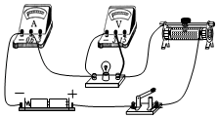
（2）连接好电路，闭合开关，调节滑动变阻器，发现小灯泡不亮，若判断灯泡处断路造成的，则电流表没有示数，因电压表与电源连通测电源电压，故更换灯泡后故障排除，他们根据的现象是电压表有示数，电流表没有示数；
（3）电流表、电压表的示数如图乙所示，电流表选用小量程，分度值为0.02A，小灯泡的电流是0.24A；电压表选用小量程，分度值为0.1V，电压是1.5V；灯在额定电压下正常发光，要使小灯泡正常发光，则应调节滑动变阻器使电压表的示数为2.5V；
（4）根据绘得到的小灯泡的I﹣U图象可知灯在额定电压下的电流为0.25A，小灯泡额定功率是：
P＝UI＝2.5V×0.25A＝0.625 W；
由欧姆定律，小灯泡正常发光时的电阻大约是：
R＝＝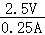＝10Ω；
分析小灯泡的I﹣U图象，发现小灯泡灯丝的阻值随电压变化而变化，实际上，引起小灯泡灯丝阻值变化的因素是温度。
25．（2021秋•沭阳县校级期末）在“测量小灯泡电功率”的实验中，电源电压恒为3V，小灯泡的额定电压为2.5V，滑动变阻器的规格为“20Ω 1A”。
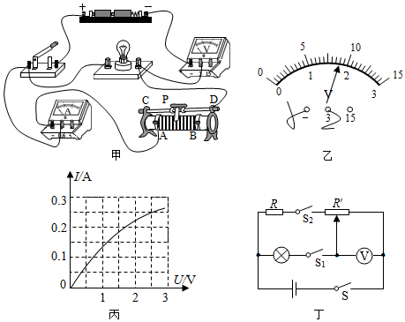
（1）如图甲所示，闭合开关后，发现只有 电压表 有示数，经检查发现有根导线连接错误。请在错误导线上打“×”，并用笔画线代替导线，将电路连接正确；
（2）改正错误后，移动滑动变阻器的滑片到某一位置，电压表的示数如图乙所示。要测量小灯泡的额定功率，应将滑片适当向 左 （选填“左”或“右”）滑动；
（3）图丙是小灯泡的电流随电压变化关系的图象，根据图象可知，小灯泡的额定功率为 0.625 W；
（4）测量小灯泡的电功率 不需要 （选填“需要”或“不需要”）多次测量求平均值，原因是 灯泡在不同电压下的功率不同 ；
（5）在实际测量过程中，调节滑动变阻器使其接入电路中的电阻减小ΔR₁，相应的小灯泡的阻值变化ΔR₂，则ΔR₁ ＞ ΔR₂（选填“＞”、“＜”或“＝”）；
（6）实验结束后，某同学设计了如图丁的电路来测定额定电压为3V的小灯泡的额定功率。已知电源电压为9V，定值电阻R的阻值为10Ω。请帮助他完成以下实验步骤：
①开关S、S₁闭合，S₂断开，调节滑动变阻器的滑片，使电压表的示数为 6 V时，灯泡正常发光；
②保持滑片位置不动，开关S、S₂闭合，S₁断开，此时电压表示数为4V；再将滑动变阻器的滑片移至最 左 （选填“左”或“右”）端，此时电压表示数为7V；
③小灯泡的额定功率为P_{额}＝ 0.9 W。
【答案】（1）电压表；如上所示；（2）左；（3）0.625；（4）不需要；灯泡在不同电压下的功率不同；（5）＞；（6）①6；②左；③0.9。
【解析】解：
（1）观察图甲可知由于开关与灯泡之间的导线连接错误，电压表串联在电路中，所以闭合开关后，导致电压表测量电源电压，电压表有示数，由于电压表相当于开路，则电流表的没有示数；要测灯的额定功率，应将电压表并联在灯泡两端，如下图：
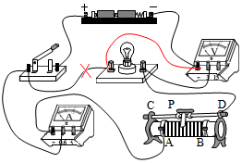
（2）图乙中电压表选用小量程，分度值为0.1V，示数为1.8V，小于灯泡的额定电压2.5V，应增大灯泡的电压，根据串联电路电压的规律，应减小滑动变阻器的电压，由分压原理可知，应减小滑动变阻器连入电路中的电阻大小，故滑片向左移动，直到电压表示数为灯泡的额定电压2.5V；
（3）根据图丙所示的小灯泡电流随电压变化的关系图象知，灯在额定电压2.5V时的电流为0.25A，则小灯泡的额定功率是：
P_{额}＝U_{额}I_{额}＝2.5V×0.25A＝0.625W；
（4）测量小灯泡的电功率不需要多次测量求平均值，原因是灯泡在不同电压下的功率不同；
（5）在实际测量过程中，调节滑动变阻器接入电路中的电阻减小时，灯泡两端电压增大，电流也增大，根据欧姆定律可知电路中总电阻变小，
由于灯泡两端电压增大，电流增大，则灯泡的功率变大，由于灯泡电阻受温度的影响，则灯泡的电阻会变大，
根据R＝R_{滑}+R_{灯}可知：只有当滑动变阻器接入电路中的电阻减小量ΔR₁大于灯泡的阻值增加量ΔR₂才会让总电阻变小；
（6）根据上面的分析，具体步骤：
①开关S、S₁闭合，S₂断开，滑动变阻器滑片右边的电阻与灯泡串联，电压表测变阻器的电压，要使小灯泡正常发光，则灯泡两端的电压：U_{L}＝U_{额}＝3V，
根据串联电路电压的规律可得：U_{滑}＝U﹣U_{L}＝9V﹣3V＝6V，所以，调节滑动变阻器的滑片，使电压表的示数为6V，则灯泡正常发光；
②保持滑片位置不动，开关S、S₂闭合，S₁断开，滑动变阻器的全部电阻R′与定值电阻R串联，电压表测量变阻器滑片右边电阻两端的电压，此时电压表示数为U_{右}＝4V；
由于滑动变阻器的全部电阻连入电路，为了间接测出定值电阻R两端的电压，所以需要测出滑动变阻器两端的电压，故再将滑动变阻器的滑片移至最左端，此时电压表示数为滑动变阻器两端的电压，即U′＝7V；
③在②中，滑动变阻器的全部电阻R′与定值电阻R串联，
根据串联电路电压的规律可得，R的电压为：
U_{R}＝U＝U′＝9V﹣7V＝2V，
由分压原理可得：＝，
所以变阻器滑片右边电阻的阻值：
R_{右}＝×R＝×10Ω＝20Ω；
故在①中，灯的额定电流为：
I_{L}＝＝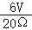＝0.3A，
则小灯泡的额定功率：
P_{额}＝U_{L}I_{L}＝3V×0.3A＝0.9W。
26．（2021秋•兴化市期末）小华用图1所示电路来测量小灯泡的电功率（部分器材的规格已标明）。
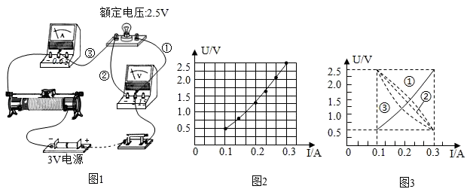
（1）图1是小华正准备接入最后一根导线（图中虚线所示）时的实验电路。请指出图中在器材操作上存在的两个不妥之处：① 开关闭合 ；② 没有将变阻器最大电阻连入电路 。
（2）闭合开关进行实验，小华发现无论怎样调节滑动变阻器，电压表示数始终为3V，而电流表示数始终为零。已知仅导线发生故障，则图1中导线 ① （选填“①”、“②”或“③”）发生了 断路 （填写故障名称）。
（3）小华进行了六次实验，记录实验数据并在U﹣I图像中描点，得到小灯泡两端的电压与电流的关系
图像如图2所示。则根据记录的数据和图像可知：
①小灯泡的额定功率为 0.75 W。
②实验中所使用的滑动变阻器的规格可能为 D 。
A.5Ω 2A
B.10Ω 2A
C.20Ω 1A
D.30Ω 1A
（4）实验结束后，小华继续对滑动变阻器两端电压与通过它的电流关系进行了探究，则他画出的U﹣I图像应为图3中的虚线 ① （选填“①”、“②”或“③”），你选择的依据是 灯泡和滑动变阻器两端电压之和保持不变（或灯泡两端电压的变化量等于滑动变阻器两端电压的变化量） 。
【答案】（1）①开关闭合；②没有将变阻器最大电阻连入电路；
（2）①；断路；
（3）①0.75；②D；
（4）①；灯泡和滑动变阻器两端电压之和保持不变（或灯泡两端电压的变化量等于滑动变阻器两端电压的变化量）。
【解析】解：
（1）两个不妥之处：①开关闭合；②没有将变阻器最大电阻连入电路；
（2）电流表示数始终为零，电路可能断路，电压表示数始终为3V，说明电压表与电源连通，已知仅导线发生故障，则图1中导线①发生了断路，导致电压表串联在电路中了；
（3）根据U﹣I图像知，灯在额定电压下的电流为0.3A，
①小灯泡的额定功率为：
P＝U_{L}I＝2.5V×0.3A＝0.75W。
②根据U﹣I图像知，灯的电压为0.5V时，电流为0.1A，由串联电路的规律及欧姆定律，此时，实验中所使用的滑动变阻器连入电路的电阻为：
R_{滑}＝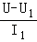＝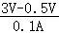＝25Ω，故变阻器的规格可能为30Ω 1A，选D；
（4）因灯泡的电阻随温度的升高而增大，则可知灯泡的U﹣I图像是一条向上的曲线（图3中的实线）；灯泡和变阻器串联，由串联电路的电压规律可知，灯泡和滑动变阻器两端电压之和保持不变，或灯泡两端电压的变化量等于滑动变阻器两端电压的变化量，故他画出的变阻器的U﹣I图像应为图3中的①。
27．（2021秋•江苏期末）小明同学做测定“小灯泡的额定电功率”实验时所用器材有：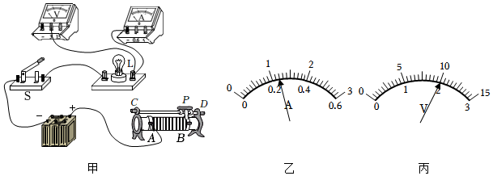
①电压为6V的电源
②额定电压为2.5V的小灯泡（小灯泡的额定功率小于1W）
③滑动变阻器（50Ω1A）
④电表、开关和导线若干。
（1）请你用笔画线代替导线，将图（甲）的电路连接完整。（连线不能交叉）
（2）闭合开关，移动滑动变阻器滑片P，同时，眼睛应注视 B （选填字母）。
A．小灯泡亮度 B．电压表示数
C．电流表示数 D．滑动变阻器滑片
（3）小明同学移动滑动变阻器滑片P到某处时，电压表的示数为2.2V，要测量小灯泡的额定功率，应将滑片P向 A 端移动（选填“A”或“B”）。
（4）小灯泡正常发光时，电流表示数如图（乙）所示，则小灯泡的额定功率是 0.6 W．该实验中滑动变阻器除了保护电路外，还有 改变灯泡两端电压 的作用。
（5）继续调节滑动变阻器滑片的过程中，小灯泡发出耀眼的白光后突然熄灭，此刻他会观察到电压表指针 C （选填：“A．回到0刻度、B．达到满刻度、C．超过满刻度”中的代表字母）。
（6）小明利又用该电路探究“电流跟电阻的关系”，他将小灯泡换成定值电阻，保持电压表示数始终为如图（丙）所示，更换不同的定值电阻，并记录各次电流表的示数。若其他器材不变，为了能够完成实验，更换的电阻阻值不能够大于 25 Ω。
【答案】（1）见上图；（2）B；（3）A；（4）0.6；改变灯泡两端电压；（5）C；（6）25。
【解析】解：（1）灯泡的额定电压为2.5V，由P＝UI可得，灯泡中的电流I＝＝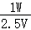＝0.4A＜0.6A，所以电流表选0～0.6A的量程，且与灯泡串联，电压表电流表连接时注意电流从正接线柱流入负接线柱流出；滑动变阻器按一上一下的原则串联在电路中。连接如下图所示：
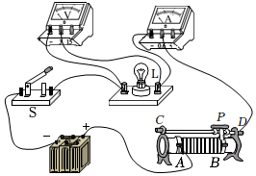
（2）闭合开关，移动滑动变阻器滑片P，眼睛应注视电压表的示数，使灯泡两端电压等于灯泡额定电压为止，故选B；
（3）电压表示数为2.2V小于灯泡的额定电压2.5V，要使灯泡正常发光，应向A移动滑片，使滑动变阻器接入电路的阻值变小，使电压表示数增大。
（4）当电压表示数等于灯泡额定电压2.5V时，灯泡正常发光；由乙可知，电流表量程是0～0.6A，分度值是0.02A，电流表示数是0.24A，灯泡功率P＝UI＝2.5V×0.24A＝0.6W。
滑动变阻器在电路中一方面可以保护电路，另一方面可以改变灯泡两端电压；
（5）灯丝因电压太高烧断后，电压表与滑动变阻器、电源串联，所以测量电源电压，因此指针超过满刻度。
（6）在探究电流跟电阻的关系的实验中，保持电压表示数始终为如图（丙）所示，即保持电阻两端的电压为2V不变，
则根据串联电路的电流相同的特点得：
I_{定值}＝I_{滑动}，
即：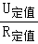＝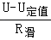，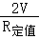＝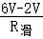，
则R_{定值}＝R_{滑}，
由于R_{滑动}≤50Ω，
则R_{定值}＝R_{滑动}≤×50Ω＝25Ω。
五．探究影响电流通过导体时产生热量的因素
28．（2021秋•姜堰区期末）在探究“电流产生的热量与哪些因素有关”的实验时：
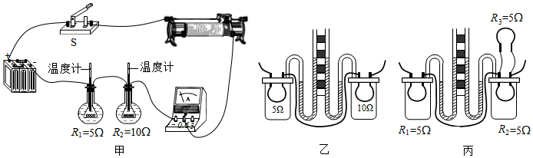
（1）为探究“电流产生的热量与电阻大小的关系”，小明首先设计了如图甲所示的实验电路，装置中将R₁、R₂两电阻丝串联，其主要目的是 控制通过电阻的电流和通电时间相同 ；通电一段时间后，发现装有R₂电阻丝的煤油瓶中温度计的示数升高得多一些，这说明：在其它条件相同时， 电阻 越大，电流产生的热量越多．小明还想用如图甲所示的电路探究“电流产生的热量与电流大小的关系”，必须增加的测量工具是 秒表 ；
（2）实验结束后，小明发现用电阻丝对煤油加热时，观察温度计示数变化的过程非常耗时，为了减少实验的时间，他提出了如下改进的设想：
设想一：将煤油换成水来做实验；设想二：通过加热空气来做实验．
①据所学知识，他们经过讨论，断定设想一是错误的，你认为他们判断的依据是 水的比热容大，相同条件下吸热升温更慢 ；
②利用设想二，他们设计了下面的实验：
在两个透明的容器中密闭了等量的空气（如图乙、丙所示），通过两U形管中液面的高度差来反映密闭空气吸热的多少．闭合开关前，左右两侧U形管内液面相平．
a．根据甲图中的实验现象，会发现：乙图装置中通电一段时间后， 右 （填“左”或“右”）侧容器相连U形管中液面的高度差大；
b．设计丙图的目的是探究电流产生的热量与 电流 的关系．
【答案】（1）控制通过电阻的电流和通电时间相同；电阻；秒表；（2）①水的比热容大，相同条件下吸热升温更慢；②a.右；b.电流。
【解析】解：（1）闭合开关，两电阻串联接入电路，串联电路各处电流相等，所以装置中将R₁、R₂两电阻丝串联，其主要目的是控制通过电阻的电流和通电时间相同；通电一段时间后，发现装有R₂电阻丝的煤油瓶中温度计的示数升高得多一些，这说明：在其它条件相同时，电阻越大，电流产生的热量越多．小明还想用如图甲所示的电路探究“电流产生的热量与电流大小的关系”，根据控制变量法可知需控制电阻和通电时间相同，所以必须增加的测量工具是秒表；
（2）①为了在较短的时间内达到明显的实验效果，选用煤油而不用水做实验，主要是由于煤油的比热容小于水的比热容，质量相同吸收相同的热量，温度变化更明显；
②a、乙图中两电阻串联接入电路，右侧电阻大于左侧电阻，根据串联电路电流特点和（1）的结论可知右侧容器相连U形管中液面的高度差大；
b、丙图中右侧两电阻并联后与左侧电阻串联接入电路，容器中的电阻的阻值相同，串联电路各处电流相等，并联电路干路电流等于各支路电流之和，所以通过右侧中电阻的电流小于通过左侧容器中电阻的电流，所以设计丙图的目的是探究电流产生的热量与电流的关系。
29．（2021秋•建湖县期末）小利用如图的实验装置探究“导体产生的热量与电阻大小的关系”。甲、乙两瓶中装有质量与初温都相同的某种液体，甲瓶中铜丝的电阻比乙瓶中镍铬合金丝的电阻小。
（1）实验中液体吸热的多少是通过 温度计示数 来反映的。
（2）现有水和煤油两种液体可供选择，为了在较短的时间内达到明显的实验效果，小明应该选用 煤油 （水/煤油）来做实验，这是因为水的 比热容 较大。
（3）实验中将两瓶中的电阻丝串联，目的是为了控制通过两根电阻丝的 电流 相等。
（4）实验中没有计时的工具，可以通过操作 开关 来确保通电时间相同。
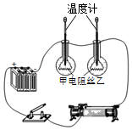
【答案】（1）温度计示数； （2）煤油；比热容； （3）电流；（4）开关。
【解析】解：（1）根据转换法，实验中液体吸热的多少是通过温度计来反映的。
（2）根据△t＝，质量相同的水和煤油吸收相同的热量，因水的比热容大，故水升温小，故为了在较短的时间内达到明显的实验效果，小明应该选用煤油来做实验，这是因为水的比热容较大。
（3）实验中将两瓶中的电阻丝串联，根据串联电路的特点，目的是为了控制通过两根电阻丝的电流相等。
（4）由图可知，该电路为串联电路，各处的电流是相同的，通过操作开关来确保通电时间相同。
六．焦耳定律
30．（2021秋•灌南县期末）同学们利用如图所示的装置“探究电流通过导体产生的热量与哪些因素有关”，质量相等的两瓶煤油中都浸泡着一段金属丝，甲烧瓶中的金属丝是铜丝，电阻比较小，乙烧瓶中的金属丝是镍铬合金丝，电阻比较大，温度计显示煤油的温度。
（1）实验中发现乙烧瓶中温度计的示数升得快，这表明：在通电时间和 电流 相同的情况下，导体的 电阻 越大，产生的热量越多。
（2）在烧瓶中装煤油，而不装水，这是因为 煤油的比热容小于水的比热容 。
（3）利用此电路还可“探究电流通过导体产生的热量与电流的关系”，实验时移动滑动变阻器的滑片P，观察 同一 （选填“同一”或“不同”）烧瓶中相等时间内的温度计示数变化。
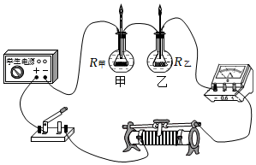
【答案】（1）电流；电阻；（2）煤油的比热容小于水的比热容；（3）同一。
【解析】解：（1）闭合开关，两电阻串联接入电路，因为两电阻串联，所以通过它们的电流相等；实验中发现乙烧瓶中温度计的示数升得快，这表明：在通电时间和电流相同的情况下，导体的电阻越大，产生的热量越多；
（2）由Q＝cmΔt可知若水和煤油的质量相等，吸收的热量相等，比热容越小温度的变化越大，实验现象越明显，在烧瓶中装煤油，而不装水，这是因为煤油的比热容较小，水的比热容大；
（3）利用此电路还可探究电流通过导体产生的热量与电流的关系，即移动滑动变阻器滑片，比较通电时间相同时，观察甲（或乙）烧瓶中温度计的示数变化快慢。
31．（2021秋•沭阳县校级期末）某物理学习小组进行“探究电流相同时通电导体产生热量的多少跟电阻的关系”时，可供选用的器材有：6V电源、5Ω的发热电阻两只、10Ω的发热电阻两只、量程适合的温度计两支、规格相同的烧瓶两只、水、酒精、煤油、开关、导线若干。
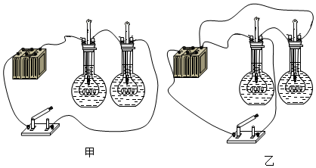
（1）设计了图甲和图乙所示的两个方案，本实验应该选用图 甲 所示方案。
（2）所选方案中两发热电阻阻值应 不同 ，两个烧瓶内液体应为质量 相同 ，种类液体 相同 。（均填“相同”或“不同”）
（3）已知比热容的大小为c_{水}＞c_{酒精}＞c_{煤油}，为了缩短实验时间，应选用的液体是 煤油 ；原因是 煤油的比热容小，现象明显 。
（4）如果是探究不同物质的吸热能力，实验小组认为图甲和图乙所示两个方案均可行，为了让两种液体相同时间内吸收的热量相同，不论选择哪种方案，两发热电阻的阻值应 相同 （填“相同”或“不同”）。
【答案】（1）甲；（2）不同，相同，相同；（3）煤油；煤油的比热容小，现象明显；（4）相同。
【解析】解：（1）探究电流通过导体产生热量的多少与导体的电阻大小的关系时，应控制电流大小和通电时间相等，图甲控制通过两个电阻的电流和通电时间相同，图乙控制两个电阻两端的电压和通电时间相同，由此可知，应选图甲所示的方案来进行实验；
（2）探究电流通过导体产生热量的多少与导体的电阻大小的关系时，应只改变导体电阻的大小，控制烧瓶内液体种类和质量相同；
（3）根据Q_{吸}＝cmΔt可知，液体吸收的热量和质量一定时，液体的比热容越小，升温越快，可以节省实验时间，所以为了缩短实验时间，应选用的液体是煤油，原因煤油的比热容小，现象明显；
（4）探究不同物质的吸热能力的实验中，不同物质吸收热量的多少是用相同的加热器，比较加热时间的长短来呈现，加热器要相同，所以不论选择哪种方案，两发热电阻的阻值应相同。
32．（2021秋•姑苏区校级期末）如图所示是“探究电流热效应的因素”的实验装置。
（1）在A、B两瓶中装入质量和初温均相同的液体，瓶中液体通常会选择“煤油”而不选择“水”，理由是 煤油的比热容比水的比热容小，相同质量的煤油和水比较，吸收相同的热量，煤油温度升高的多，用煤油做实验效果更明显 ；
（2）R₁、R₂采用如图所示连接方式的目的是控制 电流 和通电时间相等，下列实验中用到的研究方法与此相同的有 D ；
A.研究声音的产生时，在鼓面上放些绿豆
B.研究重力势能与质量的关系时，看木桩下陷深度
C.认识电流时，通常用水流类比电流
D.研究电流与电阻的关系时，保持电阻两端电压不变
（3）闭合开关，一段时间后B瓶中温度计示数较高，说明通电导体产生的热量与 电阻 有关；
（4）如果想用该装置来探究水和煤油的吸热能力，则需要做两处调整：① 在A、B两瓶中分别装入质量和初温均相同的水和煤油 ，② 在A、B两瓶中放入阻值相同的电阻丝 。
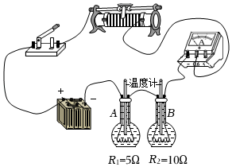
【答案】（1）煤油的比热容比水的比热容小，相同质量的煤油和水比较，吸收相同的热量，煤油温度升高的多，用煤油做实验效果更明显；（2）电流；D；（3）电阻；（4）①在A、B两瓶中分别装入质量和初温均相同的水和煤油；②在A、B两瓶中放入阻值相同的电阻丝。
【解析】解：（1）煤油的比热容比水的比热容小，相同质量的煤油和水比较，吸收相同的热量，煤油温度升高的多，用煤油做实验效果更明显，便于观察；
（2）R₁、R₂采用如图所示连接方式为串联，的目的是控制通过两电阻的电流和通电时间相等，所用的研究方法为控制变量法。
A、研究声音的产生时，在鼓面上放些绿豆，所用的研究方法为转换法；
B、研究重力势能与质量的关系时，看木桩下陷深度，所用的研究方法为转换法；
C、认识电流时，通常用水流类比电流，所用的研究方法为类比法；
D、研究电流与电阻的关系时，保持电阻两端电压不变，所用的研究方法为控制变量法。
故选D；
（3）从图中可知，R₂＞R₁，闭合开关，通过两电阻的电流相同，一段时间后B瓶中温度计示数较高，说明通电导体产生的热量与电阻有关；
（4）如果想用该装置来探究水和煤油的吸热能力，需要让相同质量的水和煤油吸收相同的热量，需要做两处调整：①在A、B两瓶中分别装入质量和初温均相同的水和煤油；②在A、B两瓶中放入阻值相同的电阻丝。
33．（2021秋•东台市期末）小明利用如图所示电路探究电流产生的热量与哪些因素有关。
（1）在两个相同的烧瓶中各加入质量、初温均相同的煤油，甲乙两电阻丝的电阻大小不等；闭合开关，通电一段时间后，观察 温度计的示数变化 ，可以判断电热丝产生热量的多少；此实验电路可以探究电流产生的热量与 电阻 的关系。
（2）为了探究电流产生的热量与电流的关系，小明建议将甲、乙两电阻丝并联进行实验，但是被否决了，理由是 两个烧瓶中电阻丝的阻值是不相等 。最后小组讨论只要再增加了一个测量工具 变阻器 ，并在电路中串联一个 电流表 ，即可完成此实验。
（3）小明利用该装置探究不同物质吸热升温情况，他将其中一烧瓶中的煤油换成质量、初温均相同的水，并使甲、乙两烧瓶中金属丝的电阻 相等 （相等/不相等），加热相同时间可以控制水和煤油 吸热 相同。
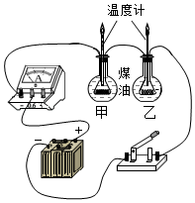
【答案】（1）温度计的示数变化；电阻；（2）两个烧瓶中电阻丝的阻值是不相等；变阻器；电流表；（3）相等；吸热。
【解析】解：
（1）通过温度计的示数变化可以判断电热丝产生热量的多少；实验中电路串联，电流相等，通电时间相同，电阻大小不同，这个实验方案是用来探究电流和通电时间相同时，电流通过电热丝产生的热量与电阻大小的关系；
（2）探究电热与电流的关系时，需要控制电阻和通电时间得相同，而两个烧瓶中电阻丝的阻值是不相等，故小明的操作不可行；再增加了一个变阻器，并在电路中串联一个电流表，改变电路中的电流，观察同一个烧瓶中温度计的示数变化即可完成此实验；
（3）探究水和煤油的吸热能力，要保持水和煤油吸收的热量、质量相同。实验中电热丝的电阻阻值相等，加热相同时间可以控制水和煤油吸热相同。
七．电热的利用与防止
34．（2021秋•建湖县期末）阅读短文，回答问题：
电热毯
电热毯，又名电褥。是一种床上用的取暖器具，主要用于人们睡眠时提高被窝里的温度来达到取暖的目的。除此以外，还可用于被褥的去潮除湿。它耗电量少、温度可调节、使用方便、广泛，功率一般在60～120W之间。
电热毯是一种接触式电暖器具。普通型电热毯，使用的电热合金丝是直线状的，但更多的是呈螺旋状缠绕在耐热芯线上，外面涂覆一层耐热树脂，通电时即发出热量。
电热毯按面积分为儿童型、单人型和双人型，按控温性能分为普通型和自动调温型。普通型不带控温元件，使用者可按需要接通或切断电源来控制温度；自动调温型带控温元件，能自动使电热毯处于预定的温度范围内。
（1）电热毯是利用 电流的热效应 原理工作的，在工作过程中，电能转化成 内 能。
（2）电热毯中使用的合金丝的电阻 大于 （大于/等于/小于）与它同种长度和规格的导线电阻，合金丝外面涂覆的耐热树脂属于 绝缘体 （导体/绝缘体）。
（3）自动调电热毯中的控温元件材料应选择 半导体 （导体/超导体/半导体）来制作。小明家电热毯的合金丝断了，他把合金丝接上后继续使用，一段时间后发现接头处烧焦了，这是因为接头处合金丝的电阻 变大 （变小/变大/不变）。
（4）如图是电热毯工作时合金丝的电阻随温度变化关系的图象，正确的是（ ）

（5）如图是小明学习电学后设计的高、中、低三个挡位电热毯的原理图，其中图中虚线框内有两处是电阻，一处是开关（S₁），请你用元件符号将电路图补充完整。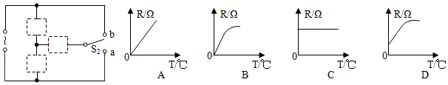
【答案】（1）电流的热效应；内；
（2）大于；绝缘体；
（3）半导体；变大；
（4）D；
（5）如右图两种作法都可以（见上图）。
【解析】解：（1）电热毯工作时是利用电流热效应工作的，工作时消耗电能，得到内能，所以主要把电能转化为内能；
（2）电热毯中使用的合金丝与导线串联，通过的电流相同，由Q＝I²Rt可知，合金丝是发热体，其电阻应远远大于与它同种长度和规格的导线电阻；使用电热毯时为防止发生触电危险，合金丝外面涂覆的耐热树脂属于绝缘体；
（3）自动调电热毯中的控温元件材料应选择半导体来制作；由Q＝I²Rt可得出，R＝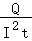，
因为相同时间内热量增多，而接头处与电阻线中的电流相同，所以小明猜测接头处的电阻在变大；
（4）电热毯的发热材料是金属丝，未通电时有电阻，通电后其阻值随温度的升高而增大，故D图正确。
（5）电热毯有高、中、低三个挡位，实际功率不同，由P＝可知，电压一定时，电阻越大时，实际功率越小；电阻越小时，实际功率越大，则如下图所示电路：
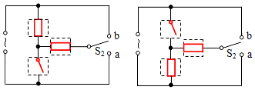
处于低温挡时，接入电路中的电阻最大，两电阻串联接入电路；左图断开S₁，开关S₂处于a位置；右图断开S₁，开关S₂处于b位置。
处于中温挡时，接入电路中电阻次之，接入一个电阻；左右两图只闭合S₁；
处于高温挡时，接入电路中的电阻最小，两电阻并联接入电路；左图中闭合开关S₁，开关S₂处于b位置；右图中闭合开关S₁，开关S₂处于a位置。
八．电功与电热的综合计算
35．（2021秋•海门市期末）学习了机械效率后，小明知道滑轮组的机械效率与所提起的重物的重力有关，于是他提出了“电磁炉的效率是否会随着被加热水的多少而发生变化”的问题。他和同组同学找来一台电磁炉和专用的茶壶，并且仅将电磁炉接入家庭电路中进行了如下探究。
（1）在相同的环境条件下，使用相同的加热功率，先后将初温 相同 而质量 不同 （以上均选填“相同”或“不同”）的水加热至沸腾，并将测得的数据记录如下：
质量 | 200 | 300 | 400 | 500 | 600 | 700 | 800 | 900 | 1000 | 1100 | 1200
效率/% | 61 | 64 | 67 | 69 | 74 | 77 |  | 72 | 70 | 67 | 64
（2）上述实验中，小明所使用的水的初温为55℃，在一个标准气压下，将800g的水加热至沸腾时水所吸收的热量为 1.512×10⁵ J，此过程中观察到标有“2400imp/（kW•h）”的电能表的指示灯闪烁134次，则消耗的电能为 2.01×10⁵ J，此次加热过程中电磁炉的效率为 75 %。[已知c_{水}＝4.2×10³J/（kg•℃）]
（3）小明认为：要得到一定质量的沸水，采用一次性加热比分成多次加热更节能。请你根据上述实验的结论对小明的观点作出评价： 不一定正确，因为当水质量较小时（如400g），结论成立，但当水的质量增大到一定值时（如1200g），多次加热反而浪费能源 。
（4）同组的小虎又提出“电磁炉的效率是否会随着加热功率的变化而发生变化”的问题，为了克服将水加热至沸腾所需要的时间较长的问题，他们在同样的环境条件下，将一定质量的水用不同加热功率，连续测出水温每上升15℃所对应的效率。请你评估小明的实验方案并提出一条缩短实验时间的可行性方法。评估意见： 没有控制水的初温相同 。可行性方法： 减少水的质量；提高水的初温 。
【答案】（1）相同；不同；（2）1.512×10⁵；2.01×10⁵；75%；（3）不一定正确，因为当水质量较小时（如400g），结论成立，但当水的质量增大到一定值时（如1200g），多次加热反而浪费能源；（4）没有控制水的初温相同；减少水的质量；提高水的初温。
【解析】解：（1）由Q＝cm（t﹣t₀）可知：影响水吸收的热量的因素有：水的质量、初温，所以根据可知变量法可知在相同的环境条件下，使用相同的加热功率，将初温相同、质量不同的水加热至沸腾；
（2）水吸收的热量为：Q_{吸}＝c_{水}m（t﹣t₀）＝4.2×10³J/（kg•℃）×0.8kg×（100℃﹣55℃）＝1.512×10⁵J；
消耗的电能：W＝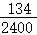kW•h＝2.01×10⁵J，
热效率为：η＝×100%＝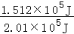×100%≈75%；
（3）因为由实验数据说明，随着被加热水的质量增加，电磁炉的效率是先增加后减小，因此得到一定质量的沸水，采用一次性加热比分成多次加热更节能，不一定正确，当水质量较小时（如400g），结论成立，但当水的质量增大到一定值时（如1200g），多次加热反而浪费能源；
（4）在同样的环境条件下，将一定质量的水用不同加热功率，连续测出水温每上升15℃所对应的效率时对应的每次的水的初温不同，所以评估意见：没有控制水的初温相同；
改进方法：减少水的质量；增加水的初温。

